
О внесении изменений в постановление акимата города Алматы от 9 сентября 2015 года № 3/539 "Об утверждении регламентов государственных услуг в сфере социальной защиты, предоставляемых в городе Алматы"
Утративший силу
Постановление акимата города Алматы от 4 декабря 2017 года № 4/499. Зарегистрировано Департаментом юстиции города Алматы 20 декабря 2017 года № 1438. Утратило силу постановлением акимата города Алматы от 20 октября 2020 года № 4/438
Сноска. Утратило силу постановлением акимата города Алматы от 20.10.2020 № 4/438 (вводится в действие по истечении десяти календарных дней после дня его первого официального опубликования).
В соответствии с законами Республики Казахстан от 15 апреля 2013 года "О государственных услугах", от 6 апреля 2016 года "О правовых актах", акимат города Алматы ПОСТАНОВЛЯЕТ:
1. Внести в постановление акимата города Алматы от 9 сентября 2015 года № 3/539 "Об утверждении регламентов государственных услуг в сфере социальной защиты, предоставляемых в городе Алматы" (зарегистрированное в Реестре государственной регистрации нормативных правовых актов за № 1207, опубликованное 20 октября 2015 года в газетах "Алматы ақшамы" и "Вечерний Алматы") следующие изменения:
преамбулу указанного постановления изложить в следующей редакции:
"В соответствии с Законом Республики Казахстан от 15 апреля 2013 года "О государственных услугах" и приказом Министра здравоохранения и социального развития Республики Казахстан от 28 апреля 2015 года № 279 "Об утверждении стандартов государственных услуг в социально-трудовой сфере", акимат города Алматы ПОСТАНОВЛЯЕТ:";
в пункте 1:
регламент государственной услуги "Назначение государственного пособия на детей до восемнадцати лет" изложить в новой редакции согласно приложению 1 к настоящему постановлению;
регламент государственной услуги "Возмещение затрат на обучение на дому детей инвалидов" изложить в новой редакции согласно приложению 2 к настоящему постановлению;
регламент государственной услуги "Выдача направлений лицам на участие в активных формах содействия занятости" изложить в новой редакции согласно приложению 3 к настоящему постановлению;
регламент государственной услуги "Выдача и продление разрешения иностранному работнику на трудоустройство и работодателям на привлечение иностранной рабочей силы для осуществления трудовой деятельности на территории соответствующей административно-территориальной единицы" изложить в новой редакции согласно приложению 4 к настоящему постановлению;
регламент государственной услуги "Назначение государственной адресной социальной помощи" изложить в новой редакции согласно приложению 5 к настоящему постановлению;
регламент государственной услуги "Назначение социальной помощи отдельным категориям нуждающихся граждан по решениям местных представительных органов" изложить в новой редакции согласно приложению 6 к настоящему постановлению;
регламент государственной услуги "Регистрация граждан, пострадавших вследствие ядерных испытаний на Семипалатинском испытательном ядерном полигоне, выплата единовременной государственной денежной компенсации, выдача удостоверений" изложить в новой редакции согласно приложению 7 к настоящему постановлению;
регламент государственной услуги "Оформление документов на инвалидов для предоставления им протезно-ортопедической помощи" изложить в новой редакции согласно приложению 8 к настоящему постановлению;
регламент государственной услуги "Обеспечение инвалидов сурдо-тифлотехническими и обязательными гигиеническими средствами" изложить в новой редакции согласно приложению 9 к настоящему постановлению;
регламент государственной услуги "Оформление документов на инвалидов для предоставления им услуги индивидуального помощника для инвалидов первой группы, имеющих затруднение в передвижении, и специалиста жестового языка для инвалидов по слуху" изложить в новой редакции согласно приложению 10 к настоящему постановлению;
регламент государственной услуги "Предоставление инвалидам кресла-колясок" изложить в новой редакции согласно приложению 11 к настоящему постановлению;
регламент государственной услуги "Обеспечение инвалидов санаторно-курортным лечением" изложить в новой редакции согласно приложению 12 к настоящему постановлению;
регламент государственной услуги "Оформление документов на оказание специальных социальных услуг в условиях ухода на дому" изложить в новой редакции согласно приложению 13 к настоящему постановлению;
регламент государственной услуги "Оформление документов на оказание специальных социальных услуг в медико-социальных учреждениях (организациях)" изложить в новой редакции согласно приложению 14 к настоящему постановлению;
регламент государственной услуги "Выдача справки, подтверждающей принадлежность заявителя (семьи) к получателям адресной социальной помощи" изложить в новой редакции согласно приложению 15 к настоящему постановлению;
подпункты 3) и 17) исключить.
2. Управлению занятости и социальных программ города Алматы обеспечить государственную регистрацию настоящего постановления в органах юстиции с последующим опубликованием в официальных периодических печатных изданиях, а также в Эталонном контрольном банке нормативных правовых актов Республики Казахстан и на официальном интернет-ресурсе акимата города Алматы.
3. Контроль за исполнением настоящего постановления возложить на заместителя акима города Алматы М. Дарибаева.
4. Настоящее постановление вступает в силу со дня государственной регистрации в органах юстиции и вводится в действие по истечении десяти календарных дней после дня его первого официального опубликования.
Аким города Алматы | Б. Байбек
Приложение 1
к постановлению акимата города Алматы
от 4 декабря 2017 года № 4/499
Приложение 1
к постановлению акимата города Алматы
от 9 сентября 2015 года № 3/539
Регламент государственной услуги "Назначение государственного пособия на детей до восемнадцати лет" 1. Общие положения
1. Государственная услуга "Назначение государственного пособия на детей до восемнадцати лет" (далее - государственная услуга) оказывается районными отделами Управления занятости и социальных программ города Алматы (далее – услугодатель) по месту жительства услугополучателя, на основании стандарта государственной услуги "Назначение государственного пособия на детей до восемнадцати лет" (далее – Стандарт), утвержденного приказом Министра здравоохранения и социального развития Республики Казахстан от 28 апреля 2015 года № 279.
Прием заявления и выдача результата оказания государственной услуги осуществляются через:
1) некоммерческое акционерное общество "Государственная корпорация "Правительство для граждан" (далее – Государственная корпорация);
2) услугодателя.
2. Форма оказания государственной услуги: бумажная.
3. Результат оказания государственной услуги: уведомление о назначении или об отказе в назначении государственного пособия на детей до восемнадцати лет.
Форма предоставления результата оказания государственной услуги: бумажная.
2. Описание порядка действий структурных подразделений (работников) услугодателя в процессе оказания государственной услуги
4. Основанием для начала процедуры (действия) по оказанию государственной услуги является получение услугодателем заявления и необходимых документов для оказания государственной услуги от услугополучателя предусмотренных пунктом 9 Стандарта.
5. Содержание каждой процедуры (действия), входящей в состав процесса оказания государственной услуги, длительность его выполнения:
1) специалист услугодателя при предоставлении услугополучателем полного пакета документов, определенного перечнем, в течение 20 (двадцати) минут регистрирует заявление в журнале;
2) руководитель услугодателя в течение 10 (десяти) минут ознакамливается с входящими документами и определяет ответственного специалиста услугодателя;
3) ответственный специалист услугодателя в течение 2 (двух) рабочих дней передает их в участковую комиссию по проведению обследования материального положения лиц (семей), обратившихся за ежемесячным государственным пособием, назначаемым и выплачиваемым на детей до восемнадцати лет (далее – участковая комиссия);
4) участковая комиссия в течение 3 (трех) рабочих дней со дня получения документов готовит заключение на основании представленных документов и (или) результатов обследования материального положения услугополучателя.
При первичном обращении граждан участковая комиссия проводит обследование материального положения семьи, претендующей на получение пособия на детей и составляет акт. При повторном обращении граждан в течение одного календарного года проведение участковой комиссией обследования материального положения семьи, претендующей на получение пособия на детей, проводится в случаях изменения места жительства (в пределах одной административно-территориальной единицы), состава и доходов услугополучателя (семьи);
5) ответственный специалист услугодателя в течение 2 (двух) рабочих дней принимает решение о назначении (отказе в назначении) пособия на детей и выдает уведомление о принятом решении (в случае отказа – с указанием основания).
6. Результат процедуры (действия) по оказанию государственной услуги, который служит основанием для начала выполнения следующей процедуры (действия):
1) регистрация заявления и передача на рассмотрение руководителю услугодателя;
2) определение ответственного специалиста услугодателя и направление документов для оказания государственной услуги ответственному специалисту услугодателя;
3) передача для подготовки заключения в участковую комиссию;
4) подготовка заключения и передача ответственному специалисту услугодателя;
5) выдача уведомления о назначении или об отказе в назначении государственного пособия на детей до восемнадцати лет или направление в Государственную корпорацию.
3. Описание порядка взаимодействия структурных подразделений (работников) услугодателя в процессе оказания государственной услуги
7. Перечень структурных подразделений услугодателя, участвующих в процессе оказания государственной услуги:
1) руководитель услугодателя;
2) ответственный специалист услугодателя;
3) участковая комиссия.
8. Описание последовательности процедур (действий) между структурными подразделениями (работниками) услугодателя с указанием длительности каждой процедуры (действия):
1) специалист услугодателя при предоставлении услугополучателем полного пакета документов, определенного перечнем, в течение 20 (двадцати) минут регистрирует заявление в журнале;
2) руководитель услугодателя в течение 10 (десяти) минут ознакамливается с входящими документами и определяет ответственного специалиста услугодателя;
3) ответственный специалист услугодателя в течение 2 (двух) рабочих дней передает их в участковую комиссию;
4) участковая комиссия в течение 3 (трех) рабочих дней со дня получения документов готовит заключение на основании представленных документов и (или) результатов обследования материального положения услугополучателя.
При первичном обращении граждан участковая комиссия проводит обследование материального положения семьи, претендующей на получение пособия на детей и составляет акт. При повторном обращении граждан в течение одного календарного года проведение участковой комиссией обследования материального положения семьи, претендующей на получение пособия на детей, проводится в случаях изменения места жительства (в пределах одной административно-территориальной единицы), состава и доходов услугополучателя (семьи);
5) ответственный специалист услугодателя в течение 2 (двух) рабочих дней принимает решение о назначении (отказе в назначении) пособия на детей и выдает уведомление о принятом решении (в случае отказа – с указанием основания).
4. Описание порядка взаимодействия с Государственной корпорацией "Правительство для граждан" и (или) иными услугодателями, а также порядка использования информационных систем в процессе оказания государственной услуги
9. Описание порядка обращения в Государственную корпорацию, длительность обработки запроса услугополучателя:
1) услугополучатель подает заявление и необходимые документы указанные в пункте 9 Стандарта в Государственную корпорацию, специалист Государственной корпорации в течение 15 (пятнадцати) минут принимает
документы и направляет в накопительный отдел Государственной корпорации для передачи услугодателю;
2) ответственный специалист услугодателя в течение 20 (двадцати) минут регистрирует полученные документы и направляет на резолюцию руководителю услугодателя;
3) руководитель услугодателя в течение 10 (десяти) минут ознакамливается с входящими документами и определяет ответственного специалиста услугодателя;
4) ответственный специалист услугодателя в течение 2 (двух) рабочих дней передает их в участковую комиссию;
5) участковая комиссия в течение 3 (трех) рабочих дней со дня получения документов готовит заключение на основании представленных документов и (или) результатов обследования материального положения услугополучателя.
При первичном обращении граждан участковая комиссия проводит обследование материального положения семьи, претендующей на получение пособия на детей и составляет акт. При повторном обращении граждан в течение одного календарного года проведение участковой комиссией обследования материального положения семьи, претендующей на получение пособия на детей, проводится в случаях изменения места жительства (в пределах одной административно-территориальной единицы), состава и доходов услугополучателя (семьи);
6) ответственный специалист услугодателя в течение 2 (двух) рабочих дней принимает решение о назначении (отказе в назначении) пособия на детей и направляет в Государственную корпорацию;
7) специалист Государственной корпорации в течение 15 (пятнадцати) минут выдает уведомление о назначении или об отказе в назначении государственного пособия на детей до восемнадцати лет услугополучателю.
10. Описание процесса получения результата оказания государственной услуги через Государственную корпорацию, его длительность:
1) услугополучатель подает необходимые документы и заявление работнику Государственной корпорации, которое осуществляется в операционном зале посредством "безбарьерного" обслуживания путем электронной очереди – в течении 2 (двух) минут;
2) процесс 1 – ввод работника Государственной корпорации в автоматизированное рабочее место Интегрированной информационной системы Государственной корпорации (далее – АРМ ИИС ГК) логина и пароля (процесс авторизации) для оказания государственной услуги – в течение 1 (одной) минуты;
3) процесс 2 – выбор работником Государственной корпорации государственной услуги, вывод на экран формы запроса для оказания
государственной услуги и ввод работником Государственной корпорации данных услугополучателя или данных по доверенности представителя услугополучателя (при нотариально удостоверенной доверенности, при ином
удостоверении доверенности данные доверенности не заполняются) - в течении 2 (двух) минут;
4) процесс 3 – направление запроса через шлюз электронного правительства (далее – ШЭП) в государственную базу данных физических (далее – ГБД ФЛ) о данных услугополучателя, а также в Единой нотариальной информационной системе (далее – ЕНИС) – о данных доверенности представителя услугополучателя – в течении 2 (двух) минут;
5) условие 1 – проверка наличия данных услугополучателя в ГБД ФЛ и данных доверенности в ЕНИС - в течении 1 (одной) минуты;
6) процесс 4 – формирование сообщения о невозможности получения данных в связи с отсутствием данных услугополучателя в ГБД ФЛ или данных доверенности в ЕНИС – в течении 1 (одной) минуты;
7) процесс 5 – направление электронных документов (запроса услугополучателя) удостоверенного (подписанного) электронной цифровой подписью (далее – ЭЦП) работника Государственной корпорации через ШЭП в автоматизированном рабочем месте регионального шлюза электронного правительства (далее – АРМ РШЭП) – в течении 1 (одной) минуты;
8) процесс 6 – регистрация электронных документов в АРМ РШЭП – в течении 1 (одной) минуты;
9) условие 2 – проверка (обработка) услугодателем соответствия приложенных услугополучателем документов – в течении 1 (одной) минуты;
10) процесс 7 – формирование сообщения о мотивированном ответе об отказе в запрашиваемой государственной услуге в связи с имеющимися нарушениями в документах услугополучателя - в течении 1 (одной) минуты;
11) процесс 8 – получение услугополучателем через работника Государственной корпорации результата государственной услуги (уведомление или мотивированный отказ об отказе), сформированной АРМ РШЭП - в течении 2 (двух) минут.
Подробное описание последовательности процедур (действий), взаимодействий структурных подразделений (работников) услугодателя в процессе оказания государственной услуги, а также описание порядка взаимодействия с иными услугодателями и (или) Государственной корпорацией и порядка использования информационных систем в процессе оказания государственной услуги отражается в справочнике бизнес-процессов оказания государственной услуги согласно приложению к настоящему регламенту.
11. Оказание государственной услуги через веб-портал "электронного правительства" не предусмотрено.
Приложение
к регламенту государственной услуги
"Назначение государственного пособия
на детей до восемнадцати лет"
Справочник бизнес-процессов оказания государственной услуги
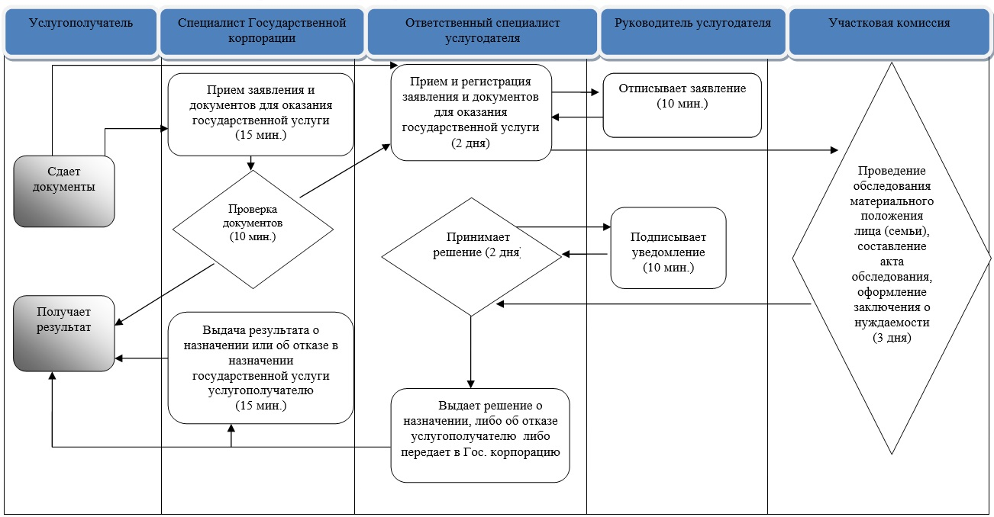

Условные обозначения:
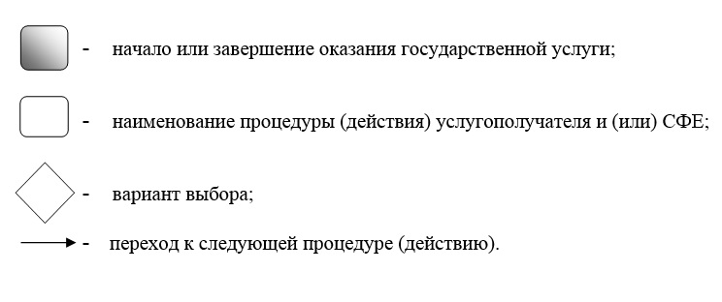

Приложение 2
к постановлению акимата
города Алматы
от 4 декабря 2017 года № 4/499
Приложение 2
к постановлению акимата
города Алматы
от 9 сентября 2015 года № 3/539
Регламент государственной услуги
"Возмещение затрат на обучение на дому детей-инвалидов" 1. Общие положения
1. Государственная услуга "Возмещение затрат на обучение на дому детей-инвалидов" (далее – государственная услуга) оказывается районными отделами Управления занятости и социальных программ города Алматы (далее – услугодатель) по месту жительства услугополучателя, на основании стандарта государственной услуги "Возмещение затрат на обучение на дому детей - инвалидов" (далее – Стандарт), утвержденного приказом Министра здравоохранения и социального развития Республики Казахстан от 28 апреля 2015 года № 279.
Прием заявлений и выдача результатов оказания государственной услуги осуществляются через:
1) некоммерческое акционерное общество "Государственная корпорация "Правительство для граждан" (далее – Государственная корпорация);
2) услугодателя;
3) веб-портал "электронного правительства": www.egov.kz (далее - портал) при назначении возмещения затрат на обучение на дому детей инвалидов, а также получении информации о назначении возмещения затрат на обучение на дому детей инвалидов (далее – пособие).
2. Форма оказания государственной услуги: электронная (полностью автоматизированная) и (или) бумажная.
3. Результат оказания государственной услуги: уведомление о назначении пособия.
Форма предоставления результата оказания государственной услуги: электронная и (или) бумажная.
2. Описание порядка действий структурных подразделений (работников) услугодателя в процессе оказания государственной услуги
4. Основанием для начала процедуры (действия) по оказанию государственной услуги является получение услугодателем заявления и необходимых документов для оказания государственной услуги от услугополучателя или электронного запроса услугополучателя, предусмотренных пунктом 9 Стандарта.
5. Содержание каждой процедуры (действия), входящей в состав процесса оказания государственной услуги, длительность его выполнения:
1) ответственный специалист услугодателя с момента подачи услугополучателем необходимых документов, в течение 30 (тридцати) минут осуществляет прием и их регистрацию;
2) руководитель услугодателя в течение 10 (десяти) минут ознакамливается с входящими документами и отписывает ответственному специалисту услугодателя;
3) ответственный специалист услугодателя в течение 10 (десяти) рабочих дней проверяет представленные документы, готовит решение и уведомление о назначении (отказе в назначении) пособия;
4) руководитель услугодателя в течение 10 (десяти) минут подписывает решение и уведомление о назначении (отказе в назначении) пособия;
5) ответственный специалист услугодателя в течение 15 (пятнадцати) минут выдает уведомление о принятом решении (в случае отказа – с указанием основания).
6. Результат процедуры (действия) по оказанию государственной услуги, который служит основанием для начала выполнения следующей процедуры (действия):
1) регистрация заявления;
2) определение ответственного специалиста услугодателя и направление документов для оказания государственной услуги ответственному специалисту услугодателя;
3) проверка представленных документов, подготовка решения и уведомления о назначении (отказе в назначении) пособия;
4) подписание решения и уведомления;
5) выдача уведомления о назначении (отказе в назначении) пособия.
3. Описание порядка взаимодействия структурных подразделений (работников) услугодателя в процессе оказания государственной услуги
7. Перечень структурных подразделений (работников) услугодателя, которые участвуют в процессе оказания государственной услуги:
1) ответственный специалист услугодателя;
2) руководитель услугодателя.
8. Описание последовательности процедур (действий) между структурными подразделениями (работниками) услугодателя с указанием длительности каждой процедуры (действия):
1) ответственный специалист услугодателя с момента подачи услугополучателем необходимых документов, в течение 30 (тридцати) минут осуществляет прием и их регистрацию;
услугополучателем необходимых документов, в течение 30 (тридцати) минут осуществляет прием и их регистрацию;
2) руководитель услугодателя в течение 10 (десяти) минут ознакамливается с входящими документами и отписывает ответственному специалисту услугодателя;
3) ответственный специалист услугодателя в течение 10 (десяти) рабочих дней проверяет представленные документы, готовит решение и уведомление о назначении (отказе в назначении) пособия;
4) руководитель услугодателя в течение 10 (десяти) минут подписывает решение и уведомление о назначении (отказе в назначении) пособия;
5) ответственный специалист услугодателя в течение 15 (пятнадцати) минут выдает уведомление о принятом решении (в случае отказа – с указанием основания).
4. Описание порядка взаимодействия с Государственной корпорацией "Правительство для граждан" и (или) иными услугодателями, а также порядка использования информационных систем в процессе оказания государственной услуги
9. Описание порядка обращения в Государственную корпорацию и длительность обработки запроса услугополучателя:
1) услугополучатель подает заявление и необходимые документы указанные в пункте 9 Стандарта в Государственную корпорацию, специалист Государственной корпорации в течение 15 (пятнадцати) минут принимает документы и направляет в накопительный отдел Государственной корпорации для передачи услугодателю;
2) ответственный специалист услугодателя в течение 30 (тридцати) минут регистрирует полученные документы и направляет на резолюцию руководителю услугодателя;
3) руководитель услугодателя в течение 10 (десяти) минут ознакамливается с входящими документами и отписывает ответственному специалисту услугодателя;
4) ответственный специалист услугодателя в течение 10 (десяти) рабочих дней проверяет представленные документы, готовит решение и уведомление о назначении (отказе в назначении) пособия;
5) руководитель услугодателя в течение 10 (десяти) минут подписывает решение и уведомление о назначении (отказе в назначении) пособия;
6) ответственный специалист услугодателя в течение 20 (двадцати) минут регистрирует уведомление и направляет в Государственную корпорацию;
7) специалист Государственной корпорации в течение 15 (пятнадцати) минут выдает уведомление о назначении или об отказе в назначении пособия услугополучателю.
10. Описание порядка обращения и последовательности процедур (действий) услугодателя и услугополучателя при оказании государственной услуги через портал:
1) услугополучатель осуществляет регистрацию на портале с помощью индивидуального идентификационного номера (далее - ИИН), а также пароля (осуществляется для незарегистрированного услугополучателя на портале);
2) процесс 1 – процесс ввода услугополучателем ИИН и пароля (процесс авторизации) на портале для получения услуги;
3) условие 1 – проверка на портале подлинности данных о зарегистрированном услугополучателе через ИИН и пароль;
4) процесс 2 – формирование порталом сообщения об отказе в авторизации в связи с имеющимися нарушениями в данных услугополучателя;
5) процесс 3 – выбор услугополучателем услуги, указанной в настоящем регламенте, вывод на экран формы запроса для оказания услуги и заполнение услугополучателем формы (ввод данных) с учетом ее структуры и форматных требований, прикрепление к форме запроса необходимых копий документов в электронном виде указанные в пункте 9 Стандарта, а также выбор услугополучателем регистрационного свидетельства электронной цифровой подписи (далее – ЭЦП) для удостоверения (подписания) запроса;
6) условие 2 – проверка на портале срока действия регистрационного свидетельства ЭЦП и отсутствия в списке отозванных (аннулированных) регистрационных свидетельств, а также соответствия идентификационных данных (между ИИН указанным в запросе, и ИИН указанным в регистрационном свидетельстве ЭЦП);
7) процесс 4 – формирование сообщения об отказе в запрашиваемой услуге в связи с не подтверждением подлинности ЭЦП услугополучателя;
8) процесс 5 – направление электронного документа (запроса услугополучателя) удостоверенного (подписанного) ЭЦП услугополучателя через шлюз электронного правительства в информационной системе "Е-собес" для обработки запроса услугодателем;
9) условие 3 - проверка услугодателем соответствия приложенных услугополучателем документов, указанных в пункте 9 Стандарта и основаниям для оказания услуги;
10) процесс 6 - формирование сообщения об отказе в запрашиваемой услуге в связи с имеющимися нарушениями в документах услугополучателя;
11) процесс 7 - получение услугополучателем результата услуги (уведомление в форме электронного документа) сформированного порталом.
Результат государственной услуги направляется в "личный кабинет" услугополучателя в форме электронного документа, удостоверенного ЭЦП уполномоченного лица услугодателя.
Функциональные взаимодействия информационных систем, задействованных в оказании государственной услуги через портал приведены диаграммой согласно приложению 1 к настоящему регламенту.
Подробное описание последовательности процедур (действий),
взаимодействий структурных подразделений (работников) услугодателя в процессе оказания государственной услуги, а также описание порядка
взаимодействия с иными услугодателями и (или) Государственной корпорацией и порядка использования информационных систем в процессе оказания государственной услуги отражается в справочнике бизнес-процессов оказания государственной услуги согласно приложению 2 к настоящему регламенту.
Приложение 1
к регламенту государственной
услуги "Возмещение затрат на
обучение на дому детей
инвалидов"
Диаграмма функционального взаимодействия информационных систем, задействованных в оказании государственной услуги через портал
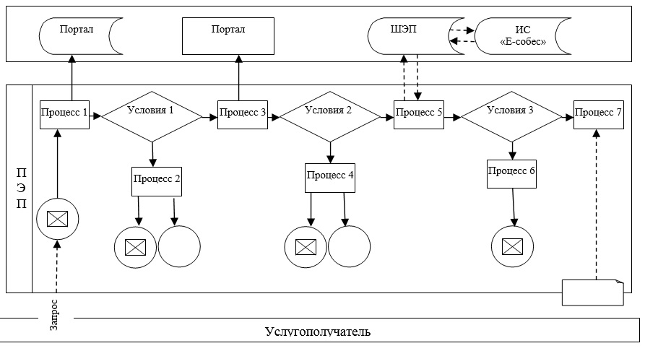

Условные обозначения:
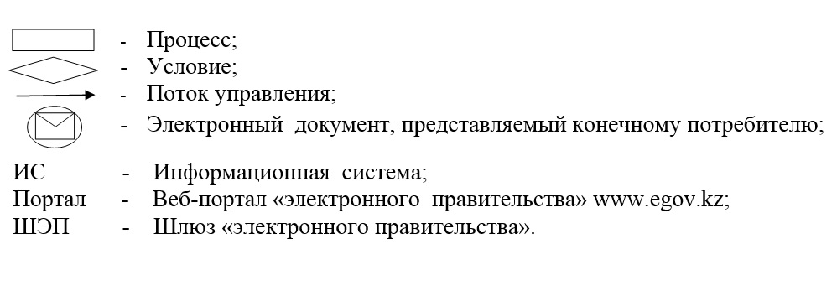

Приложение 2
к регламенту государственной
услуги
"Возмещение затрат на
обучение на дому детей
инвалидов"
Справочник бизнес-процессов оказания государственной услуги
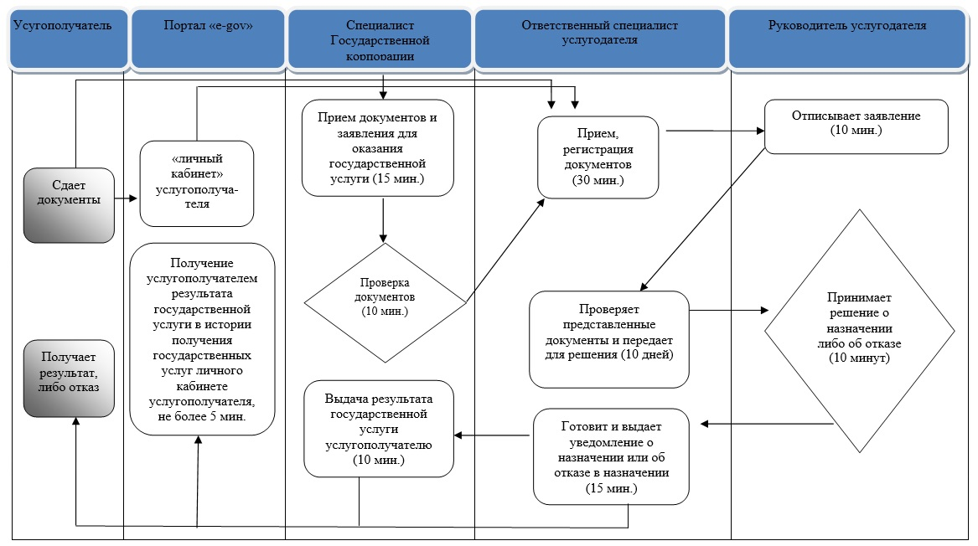

Условные обозначения:

Приложение 3
к постановлению акимата
города Алматы
от 4 декабря 2017 года № 4/499
Приложение 4
к постановлению акимата города Алматы
от 9 сентября 2015 года № 3/539
Регламент государственной услуги
"Выдача направлений лицам на участие в активных мерах содействия занятости" 1. Общие положения
1. Государственная услуга "Выдача направлений лицам на участие в активных мерах содействия занятости" (далее – государственная услуга) оказывается коммунальным государственным учреждением "Центр занятости населения" (далее – услугодатель), на основании стандарта государственной услуги "Выдача направлений лицам на участие в активных мерах содействия занятости" (далее – Стандарт), утвержденного приказом Министра здравоохранения и социального развития Республики Казахстан от 28 апреля 2015 года № 279.
Прием заявлений и выдача результатов оказания государственной услуги осуществляются через:
1) канцелярию услугодателя;
2) веб-портал "электронного правительства": www.egov.kz (далее – портал).
2. Форма оказания государственной услуги: электронная (частично автоматизированная) и (или) бумажная.
3. Результат оказания государственной услуги: выдача направления лицам на участие в активных мерах содействия занятости, которое включает в себя:
1) направление для трудоустройства;
2) направление на молодежную практику;
3) направление на социальные рабочие места;
4) направление на общественные работы, либо мотивированный ответ об отказе в оказании государственной услуги по основаниям, предусмотренным пунктом 10 Стандарта государственной услуги.
Форма предоставления результата государственной услуги: электронная и (или) бумажная.
2. Описание порядка действий структурных подразделений (работников) услугодателя в процессе оказания государственной услуги
4. Основанием для начала процедуры (действия) по оказанию государственной услуги является получение услугодателем необходимых документов для оказания государственной услуги от услугополучателя или электронного запроса услугополучателя, предусмотренных пунктом 9 Стандарта.
5. Содержание каждой процедуры (действия), входящей в состав процесса оказания государственной услуги, длительность его выполнения:
1) специалист канцелярии услугодателя с момента подачи услугополучателем заявления и необходимых документов, в течение 5 (пяти) минут регистрирует полученные документы и направляет на резолюцию руководителю услугодателя;
2) руководитель услугодателя в течение 5 (пяти) минут ознакамливается с входящими документами и отписывает ответственному специалисту услугодателя;
3) направление ответственным специалистом запроса и получение сведений из соответствующей государственной информационной системы через шлюз "электронного правительства", в течение 5 (пяти) минут;
4) оформление и выдача результата оказания государственной услуги услугополучателю, в течение 5 (пяти) минут.
6. Результат процедуры (действия) по оказанию государственной услуги, который служит основанием для начала выполнения следующей процедуры (действия):
1) прием и регистрация документов;
2) определение ответственного специалиста услугодателя и направление документов для оказания государственной услуги ответственному специалисту услугодателя;
3) направление запроса;
4) оформление и выдача результата оказания государственной услуги.
3.Описание порядка взаимодействия структурных подразделений (работников)
услугодателя в процессе оказания государственной услуги
7. Перечень структурных подразделений (работников) услугодателя, которые участвуют в процесе оказания государственной услуги:
1) специалист канцелярии услугодателя;
2) руководитель услугодателя;
3) ответственный специалист услугодателя.
8. Описание последовательности процедур (действий) между структурными подразделениями (работниками) услугодателя с указанием длительности каждой процедуры (действия):
1) специалист канцелярии услугодателя с момента подачи услугополучателем заявления и необходимых документов, в течение 5 (пяти) минут регистрирует полученные документы и направляет на резолюцию руководителю услугодателя;
2) руководитель услугодателя в течение 5 (пяти) минут ознакамливается с входящими документами и отписывает ответственному специалисту услугодателя;
3) направление ответственным специалистом запроса и получение сведений из соответствующей государственной информационной системы через шлюз "электронного правительства", в течение 5 (пяти) минут;
4) оформление и выдача результата оказания государственной услуги услугополучателю, в течение 5 (пяти) минут.
4. Описание порядка взаимодействия с Государственной корпорацией "Правительство для граждан" и (или) иными услугодателями, а также порядка использования информационных систем в процессе оказания государственной услуги
9. Описание порядка обращения и последовательности процедур (действий) услугодателя и услугополучателя при оказании государственной услуги через портал:
1) услугополучатель осуществляет регистрацию на портале с помощью своей электронно-цифровой подписи (далее – ЭЦП), которое хранится в интернет-браузере компьютера услугополучателя (осуществляется для незарегистрированных потребителей на портале);
2) процесс 1 - прикрепление в интернет-браузер компьютера услугополучателя ЭЦП, процесс ввода получателем пароля (процесс авторизации) на портале для получения государственной услуги;
3) условие 1 - проверка на портале подлинности данных о зарегистрированном услугополучателе через логин и пароль;
4) процесс 2 - выбор услугополучателем услуги на портале, указанной в Регламенте, вывод на экран формы запроса для оказания услуги и заполнение услугополучателем формы (ввод данных) с учетом ее структуры и форматных требований, прикрепление к форме запроса необходимых документов в электронном виде;
5) условие 2 - проверка на портале срока действия ЭЦП отсутствия в списке отозванных (аннулированных) регистрационных свидетельств, а также соответствия идентификационных данных между индивидуальным идентификационным номером (далее – ИИН), указанным в запросе, и указанным в ЭЦП;
6) процесс 3 - удостоверение (подписание) посредством ЭЦП получателя заполненной формы (введенных данных) запроса на оказание услуги;
7) процесс 4 - регистрация электронного документа (запроса услугополучателя) на портале и обработка запроса на портале;
8) условие 3 - занесение персональных данных услугополучателя в автоматизированную информационную систему;
9) процесс 5 - формирование сообщения об отказе в запрашиваемой услуге в связи с имеющимися нарушениями в данных услугополучателя на портале;
10) процесс 6 - получение услугополучателем результата услуги (уведомление о регистрации и постановке на учет в качестве безработного), сформированной порталом. Электронный документ формируется с использованием ЭЦП уполномоченного лица услугодателя.
Функциональные взаимодействия информационных систем, задействованных в оказании государственной услуги через портал приведены диаграммой согласно приложению 1 к настоящему регламенту.
Подробное описание последовательности процедур (действий), взаимодействий специалистов услугодателя в процессе оказания государственной услуг отражен в справочнике бизнес-процесса оказания государственной услуги согласно приложению 2 к настоящему регламенту.
Приложение 1
к регламенту государственной услуги
"Выдача направлений лицам на участие в активных мерах
содействия занятости"
Диаграмма функционального взаимодействия информационных систем, задействованных в оказании государственной услуги через портал
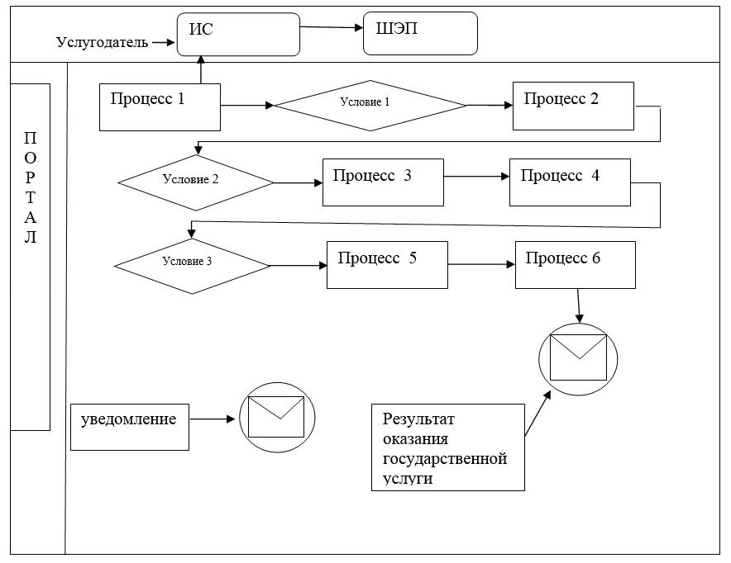

Условные обозначения:
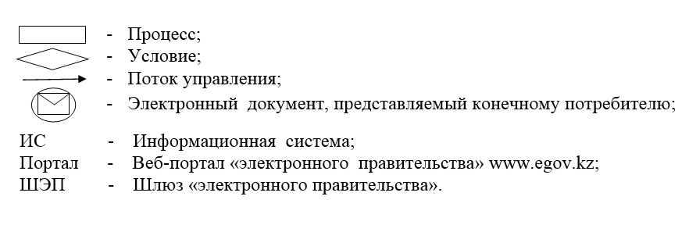

Приложение 2
к регламенту государственной услуги
"Выдача направлений лицам на участие в активных мерах
содействия занятости"
Справочник бизнес-процессов оказания государственной услуги
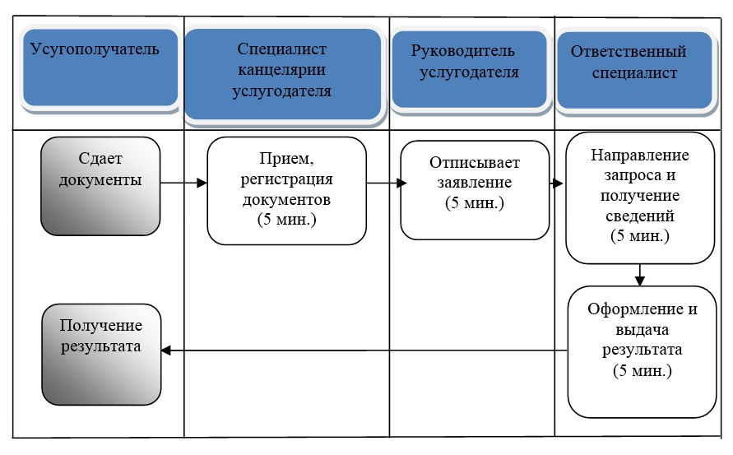

Условные обозначения:

Приложение 4
к постановлению акимата города Алматы
от 4 декабря 2017 года № 4/499
Приложение 5
к постановлению акимата города Алматы
от 9 сентября 2015 года № 3/539
Регламент государственной услуги "Выдача и продление разрешения на привлечение иностранной рабочей силы работодателям для осуществления трудовой деятельности на территории соответствующей административно-территориальной единицы, либо в рамках внутрикорпоративного перевода" 1. Общие положения
1. Государственная услуга "Выдача и продление разрешения на привлечение иностранной рабочей силы работодателям для осуществления трудовой деятельности на территории соответствующей административно-территориальной единицы, либо в рамках внутрикорпоративного перевода" (далее - государственная услуга) оказывается Управлением занятости и социальных программ города Алматы (далее – услугодатель), на основании стандарта государственной услуги "Выдача и продление разрешения на привлечение иностранной рабочей силы работодателям для осуществления трудовой деятельности на территории соответствующей административно-территориальной единицы, либо в рамках внутрикорпоративного перевода" (далее – Стандарт), утвержденного приказом Министра здравоохранения и социального развития Республики Казахстан от 28 апреля 2015 года № 279.
Прием заявлений и выдача результатов оказания государственной услуги осуществляются через:
1) канцелярию услугодателя;
2) веб-портал "электронного правительства" www.egov.kz, www.elicense.kz (далее – портал).
2. Форма оказания государственной услуги: электронная (частично автоматизированная) и (или) бумажная.
3. Результат оказания государственной услуги: разрешение, переоформленное и продленное разрешение работодателям на привлечение иностранной рабочей силы для осуществления трудовой деятельности на территории соответствующей административно-территориальной единицы, либо в рамках внутрикорпоративного перевода по форме согласно приложению 1 к стандарту (далее – разрешение на привлечение иностранной рабочей силы), либо мотивированный ответ об отказе в оказании государственной услуги по основаниям, предусмотренным пунктом 10 стандарта (далее – отказ).
Форма предоставления результата оказания государственной услуги: электронная и (или) бумажная.
2. Описание порядка действий структурных подразделений (работников)
услугодателя в процессе оказания государственной услуги
4. Основание для начала процедуры (действия) по оказанию государственной услуги: предоставление услугополучателем услугодателю заявления по форме согласно приложению 2 к стандарту либо направление заявления в форме электронного документа через портал.
5. Содержание каждой процедуры (действия), входящей в состав процесса оказания государственной услуги, длительность его выполнения и результат:
при выдаче разрешения:
1) услугополучатель предоставляет услугодателю документы согласно пункту 9 Стандарта;
2) ответственный специалист услугодателя в течение 20 (двадцати) минут принимает заявление, проверяет на наличие, регистрирует документы и выдает услугополучателю отрывной талон заявления с указанием даты регистрации и даты получения государственной услуги, фамилии, имени отчества (при его наличии) лица, принявшего документы и соответствующую расписку по форме согласно приложению 7 к стандарту (далее – отрывной талон заявления) и предоставляет документы руководителю услугодателя;
3) руководитель услугодателя в течение 30 (тридцати) минут отписывает заявление услугополучателя ответственому специалисту услугодателя;
4) ответственный специалист услугодателя проверяет документы на соответсвие и направляет извещение услугополучателю о времени и месте рассмотрения заявления в течении 2 (двух) часов;
5) ответственный специалист районного отдела услугодателя в течении 2 (двух) рабочих дней после регистрации в канцелярии районного отдела направляет заявление вместе с документами услугополучателя в отдел трудовой миграции услугодателя;
6) сотрудник отдела трудовой миграции услугодателя проверяет представленные документы на соответствие требованиям Правил и условий выдачи и (или) продления разрешений работодателям на привлечение иностранной рабочей силы, а также осуществления внутрикорпоративного перевода, утвержденным приказом исполняющего обязанности Министра здравоохранения и социального развития Республики Казахстан от 27 июня 2016 года № 559 (далее – Правила) в течении 3 (трех) часов;
7) сотрудник отдела трудовой миграции услугодателя принимает от сотрудника районного отдела пакет документов с приложением заявления услугополучателя в течении 3 (трех) часов;
8) сотрудник отдела трудовой миграции услугодателя размещает информацию о дате, времени и месте заседания комиссии на своем официальном интернет-ресурсе не менее, чем за 3 (три) рабочих дня до даты заседания;
9) сотрудник отдела трудовой миграции услугодателя в течении 5 (пяти) рабочих дней вносит заявление услугополучателя на рассмотрение комиссии по выдаче разрешений на привлечение иностранной рабочей силы в город Алматы;
10) комиссия рассматривает и направляет рекомендацию о выдаче разрешения либо об отказе в выдаче разрешения исполнителю услугодателя в течение 1 (одного) рабочего дня;
11) сотрудник отдела трудовой миграции услугодателя согласно рекомендации комиссии подготавливает и предоставляет уведомление о принятом решении (далее - уведомление) руководителю услугодателя в течение 3 (трех) часов;
12) руководитель услугодателя подписывает и направляет уведомление сотруднику отдела трудовой миграции услугодателя в течении 30 (тридцати) минут;
13) сотрудник отдела трудовой миграции услугодателя регистрирует и направляет уведомление услугополучателю (в течение 1 (одного) рабочего дня, после сдачи (в течение десяти рабочих дней) услугополучателем копий документов, подтверждающих внесение сбора за выдачу разрешения (далее –копии необходимых документов) подготавливает и направляет услугополучателю разрешение, в случае неявки услугополучателя по истечении двух рабочих дней за получением разрешения, исполнитель направляет сотруднику канцелярии услугодателя разрешение (не более тридцати минут);
14) работник канцелярии услугодателя отправляет разрешение услугополучателю по почте в течение 1 (одного) рабочего дня.
при переоформлении разрешения:
1) услугополучатель предоставляет услугодателю документы согласно пункту 9 стандарта;
2) ответственный специалист услугодателя в течение 20 (двадцати) минут принимает заявление, проверяет на наличие перечень документов, регистрирует и выдает услугополучателю отрывной талон заявления с указанием даты регистрации и даты получения государственной услуги, фамилии, имени отчества (при его наличии) лица, принявшего документы и соответствующую расписку по форме согласно приложению 7 к стандарту (далее – отрывной талон заявления) и предоставляет документы руководителю услугодателя;
3) руководитель районного отдела услугодателя отписывает заявление услугополучателя сотруднику районного отдела услугодателя в течении 30 минут;
4) сотрудник районного отдела услугодателя принимает представленные документы, проверяет на соответствие Правил и направляет услугополучателю извещение в течении 2 (двух) рабочих дней со дня поступления заявления;
5) сотрудник районного отдела услугодателя в течении 2 (двух) рабочих дней после регистрации в канцелярии районного отдела услугодателя направляет заявление с документами услугополучателя в отдел трудовой миграции услугодателя;
6) сотрудник отдела трудовой миграции услугодателя принимает от сотрудника районного отдела пакет документов с заявлением услугополучателя и проверяет представленные документы на соответствие требованиям Правил в течении 3 (трех) часов;
7) руководитель услугодателя принимает решение о переоформлении или об отказе в пероформлении разрешения на привлечение иностранной рабочей силы и передает сотруднику отдела трудовой миграции в течении 3 (трех) часов;
8) сотрудник отдела трудовой миграции услугодателя согласно решения руководителя о переоформлении разрешения переоформляет разрешение, подготавливает и предоставляет уведомление руководителю услугодателя в течение 2 (двух) часов;
9) руководитель услугодателя подписывает и направляет переоформленное разрешение и уведомление исполнителю услугодателя в течении 30 (тридцати) минут;
10) исполнитель услугодателя отдела трудовой миграции регистрирует и выдает услугополучателю уведомление и переоформленное разрешение в течение 1 (одного) рабочего дня.
при продлении разрешения:
1) услугополучатель предоставляет услугодателю документы согласно пункту 9 стандарта;
2) ответственный специалист услугодателя в течение 20 (двадцати) минут принимает заявление, проверяет на наличие, регистрирует документы, выдает услугополучателю отрывной талон заявления с указанием даты регистрации и даты получения государственной услуги, фамилии, имени отчества (при его наличии) лица, принявшего документы и соответствующую расписку по форме согласно приложению 7 к стандарту и предоставляет документы руководителю услугодателя;
3) руководитель районного отдела услугодателя отписывает заявление услугополучателя сотруднику районного отдела услугодателя;
4) сотрудник районного отдела услугодателя принимает представленные документы, проверяет на соответствие Правил и направляет услугополучателю извещение в течении 2 (двух) рабочих дней со дня поступления заявления;
5) сотрудник районного отдела услугодателя в течении 2 (двух) рабочих дней после регистрации в канцелярии районного отдела услугодателя направляет заявление услугополучателя в отдел трудовой миграции услугодателя;
6) сотрудник отдела трудовой миграции услугодателя принимает от сотрудника районного отдела пакет документов с заявлением услугополучателя и проверяет представленные документы на соответствие требованиям Правил в течении 3 (трех) часов;
7) сотрудник отдела трудовой миграции услугодателя вносит на рассмотрение руководителя услугодателя заявление и документы на продление срока разрешения в течение 1 (одного) рабочего дня;
8) руководитель услугодателя принимает решение о продлении или об отказе в продлении срока разрешения в течении 3 (трех) часов;
9) сотрудник отдела трудовой миграции услугодателя регистрирует и направляет уведомление услугополучателю (в течение 1 (одного) рабочего дня), после сдачи (в течение десяти рабочих дней) услугополучателем копий документов, подтверждающих внесение сбора за выдачу разрешения (далее –копии необходимых документов) подготавливает и направляет услугополучателю разрешение, в случае неявки услугополучателя по истечении двух рабочих дней за получением разрешения, исполнитель направляет сотруднику канцелярии услугодателя разрешение (не более тридцати минут);
10) работник канцелярии услугодателя отправляет разрешение услугополучателю по почте в течение 1 (одного) рабочего дня.
при получении разрешения по внутрикорпоративному переводу:
1) услугополучатель предоставляет услугодателю документы согласно пункту 9 стандарта;
2) ответственный специалист услугодателя в течение 20 (двадцати) минут принимает заявление, проверяет на наличие, канцелярии услугодателя регистрирует документы, выдает услугополучателю отрывной талон заявления с указанием даты регистрации и даты получения государственной услуги, фамилии, имени отчества (при его наличии) лица, принявшего документы и соответствующую расписку по форме согласно приложению 7 к стандарту (далее – отрывной талон заявления) и предоставляет документы руководителю услугодателя;
3) руководитель услугодателя в течение 30 (тридцати) минут отписывает заявление услугополучателя ответственому специалисту услугодателя;
4) ответственный специалист услугодателя проверяет документы на соответсвие Правил и направляет извещение услугополучателю о времени и месте рассмотрения заявления в течении 3 (трех) часов;
5) ответственный специалист районного отдела услугодателя в течении 2 (двух) рабочих дней после регистрации в канцелярии районного отдела
направляет заявление услугополучателя вместе с документами услугополучателя в отдел трудовой миграции услугодателя;
6) сотрудник отдела трудовой миграции услугодателя принимает от сотрудника районного отдела пакет документов с заявлением услугополучателя и проверяет представленные документы на соответствие требованиям Правил в течении 3 (трех) часов;
7) сотрудник отдела трудовой миграции услугодателя размещает информацию о дате, времени и месте заседания комиссии на своем официальном интернет-ресурсе не менее, чем за 3 (три) рабочих дня до даты заседания;
8) сотрудник отдела трудовой миграции услугодателя в течении 5 (пяти) рабочих дней вносит заявление услугополучателя на рассмотрение комиссии по выдаче разрешений на привлечение иностранной рабочей силы в город Алматы;
9) комиссия рассматривает и направляет рекомендацию о выдаче разрешения либо об отказе в выдаче разрешения исполнителю услугодателя в течение 1 (одного) рабочего дня;
10) исполнитель услугодателя отдела трудовой миграции согласно рекомендации комиссии подготавливает и предоставляет уведомление о принятом решении руководителю услугодателя в течение 3 (трех) часов;
11) руководитель услугодателя подписывает и направляет уведомление сотруднику отдела трудовой миграции услугодателя в течении 30 (тридцати) минут;
12) сотрудник отдела трудовой миграции услугодателя регистрирует и направляет уведомление услугополучателю в течение 1 (одного) рабочего дня, подготавливает и направляет услугополучателю разрешение, в случае неявки услугополучателя по истечении двух рабочих дней за получением разрешения, исполнитель направляет сотруднику канцелярии услугодателя разрешение (не более тридцати минут);
13) работник канцелярии услугодателя отправляет разрешение услугополучателю по почте в течение 1 (одного) рабочего дня.
6. Результат процедуры (действия) по оказанию государственной услуги, который служит основанием для начала выполнения следующей процедуры (действия):
при выдаче разрешения:
1) предоставление документов;
2) прием и регистрация;
3) направление документов для оказания государтсвенной услуги ответственному специалисту услугодателя;
4) извещение услугополучателя о дате и времени рассмотрения Комиссии;
5) направление документов в отдел трудовой миграции;
6) проверка документов;
7) принятие документов;
8) размещает информацию о дате, времени и месте заседания Комиссии на своем официальном интернет-ресурсе;
9) внесение заявления услугополучателя на рассмотрение комиссии;
10) решение о выдаче разрешения либо об отказе в выдаче разрешения исполнителю услугодателя;
11) подготовка и предоставление уведомления о принятом решении;
12) подписание и направление уведомления сотруднику отдела трудовой миграции;
13) регистрация уведомления;
14) отправление разрешения услугополучателю по почте.
при переоформлении разрешения:
1) предоставление документов;
2) прием и регистрация;
3) направление документов ответственному специалисту услугодателя;
4) извещение о дате и времени рассмотрения;
5) направление документов в отдел трудовой миграции.
6) проверка документов;
7) принятие документов;
8) переоформление разрешения;
9) подписание решения о переоформлении разрения;
10) регистрация и выдача уведомления и переоформленное разрешения.
при продлении разрешения:
1) предоставление документов;
2) прием и регистрация;
3) отписание заявления;
4) извещение о дате и времени рассмотрения;
5) направление заявления услугополучателя в отдел трудовой миграции.
6) проверка документов на соответствие требованиям Правил;
7) прием документов с заявлением услугополучателя.
8) решение о продлении или об отказе в продлении срока разрешения;
9) регистрация уведомления;
10) отправление разрешения услугополучателю по почте.
при получении разрешения по внутрикорпоративному переводу:
1) предоставление документов;
2) прием и регистрация;
3) отписание заявления;
4) извещение услугополучателя о дате и времени рассмотрения Комиссии;
5) направление документов в отдел трудовой миграции;
6) прием и проверка документов на соответсвие Правил;
7) размещение информации о дате, времени и месте заседания комиссии на своем официальном интернет-ресурсе.
8) рассмотрение комиссии заявления по выдаче разрешений на привлечение иностранной рабочей силы в город Алматы;
9) рекомендации о выдаче разрешения либо об отказе в выдаче разрешения;
10) подготовка и предоставление уведомления о принятом решении;
11) подписание уведомления;
12) регистрация уведомления;
13) отправление разрешения услугополучателю по почте.
3. Описание порядка взаимодействия структурных подразделений (работников)
услугодателя в процессе оказания государственной услуги
6. Перечень структурных подразделений (работников) услугодателя, которые участвуют в процессе оказания государственной услуги:
1) работник канцелярии;
2) руководитель услугодателя;
3) ответственный исполнитель услугодателя;
4) комиссия;
5) ответственный исполнитель услугодателя.
7. Описание последовательности процедур (действий) между структурными подразделениями (работниками) с указанием длительности каждой процедуры (действия) приведено в справочнике бизнес-процессов оказания государственных услуг, согласно приложениям 1-4 к настоящему регламенту.
4. Описание порядка взаимодействия с Государственной корпорацией "Правительство для граждан" и (или) иными услугодателями, а также порядка использования информационных систем в процессе оказания государственной услуги
8. Описание порядка обращения и последовательности процедур (действий) услугодателя и услугополучателя при оказании услуги через портал:
1) услугополучатель осуществляет регистрацию на портале с помощью индивидуального идентификационного номера (далее – ИИН) и бизнес-идентификационного номера (далее – БИН);
2) процесс 1 – ввод услугополучателем ИИН/БИН и пароля (процесс авторизации) на портале для получения государственной услуги;
3) условие 1 – проверка на портале подлинности данных о зарегистрированном услугополучателе через ИИН/БИН и пароль;
4) процесс 2 – формирование порталом сообщения об отказе в авторизации в связи с несоответствием данных услугополучателя;
5) процесс 3 – выбор услугополучателем государственной услуги, указанной в настоящем Регламенте, вывод на экран формы запроса для оказания государственной услуги и заполнение услугополучателем формы (ввод данных) с учетом ее структуры и форматных требований, прикрепление к форме запроса необходимых копий документов в электронном виде, указанных в пункте 9 Стандарта, а также выбор услугополучателем регистрационного свидетельства электронно-цифровой подписи (далее – ЭЦП) для удостоверения (подписания) запроса;
6) условие 2 – проверка на портале срока действия регистрационного свидетельства ЭЦП и отсутствия в списке отозванных (аннулированных) регистрационных свидетельств, а также соответствия идентификационных данных (между ИИН/БИН, указанных в запросе, и ИИН/БИН, указанных в регистрационном свидетельстве ЭЦП);
7) процесс 4 – формирование сообщения об отказе в запрашиваемой государственной услуге в связи с неподтверждением подлинности ЭЦП услугополучателя;
8) процесс 5 – направление электронного документа (запроса услугополучателя), удостоверенного (подписанного) ЭЦП услугополучателя, через шлюз "электронного правительства" (далее – ШЭП) в Государственную базу данных "Е-лицензирование" (далее – ГБД "Е-лицензирование") для обработки запроса услугодателем;
9) условие 3 – проверка услугодателем соответствия приложенных услугополучателем документов, указанных в пункте 9 Стандарта, и основаниям для оказания государственной услуги;
10) процесс 6 – формирование сообщения об отказе в запрашиваемой государственной услуге, в связи с несоответствием документов услугополучателя с перечнем документов, указанных в пункте 9 Стандарта и иных причин;
11) процесс 7 – получение услугополучателем результата оказания государственной услуги (разрешение на привлечение иностранной рабочей силы в форме электронного документа), сформированного порталом. Результат оказания государственной услуги направляется услугополучателю в "личный кабинет" в форме электронного документа, удостоверенного ЭЦП уполномоченного лица услугодателя.
Функциональные взаимодействия информационных систем, задействованных при оказании государственной услуги через портал, приведены в приложении 5 к настоящему Регламенту.
9. Взаимодействие с некоммерческим акционерным обществом "Государственная корпорация "Правительство для граждан" и его территориальными подразделениями в процессе оказания государственной услуги не предусмотрено.
Приложение 1
к регламенту государственной услуги "Выдача и продление
разрешения на привлечение иностранной рабочей силы работодателям для осуществления трудовой деятельности на территории соответсвующей административно-территориальной единицы, либо в рамках внутрикорпоративного перевода" "Выдача разрешения на привлечение иностранной рабочей силы"
Справочник бизнес-процессов оказания государственной услуги
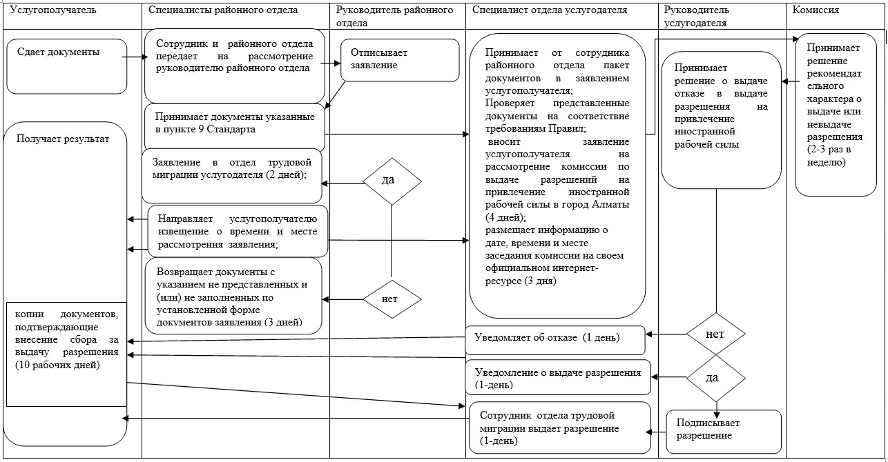

Приложение 2
к регламенту государственной услуги "Выдача и продление
разрешения на привлечение иностранной рабочей силы работодателям для осуществления трудовой деятельности на территории соответсвующей административно-территориальной единицы, либо в рамках внутрикорпоративного перевода" "Переоформление разрешения на привлечение иностранной рабочей силы"
Справочник бизнес-процессов оказания государственной услуги
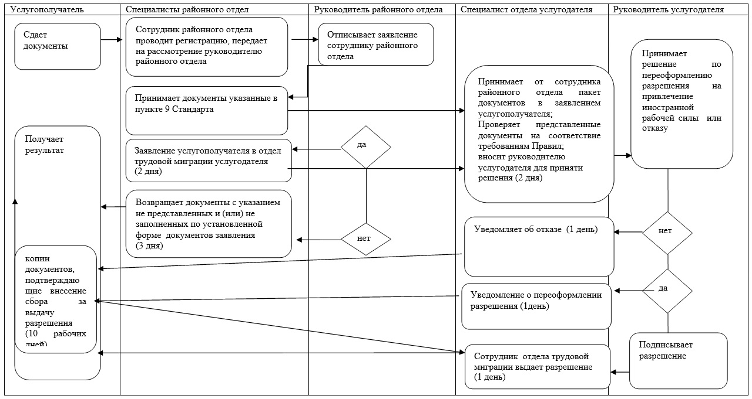

Приложение 3
к регламенту государственной услуги "Выдача и продление
разрешения на привлечение иностранной рабочей силы работодателям для осуществления трудовой деятельности на территории соответсвующей административно-территориальной единицы, либо в рамках внутрикорпоративного перевода" "Продление срока разрешения на привлечение иностранной рабочей силы"
Справочник бизнес-процессов оказания государственной услуги
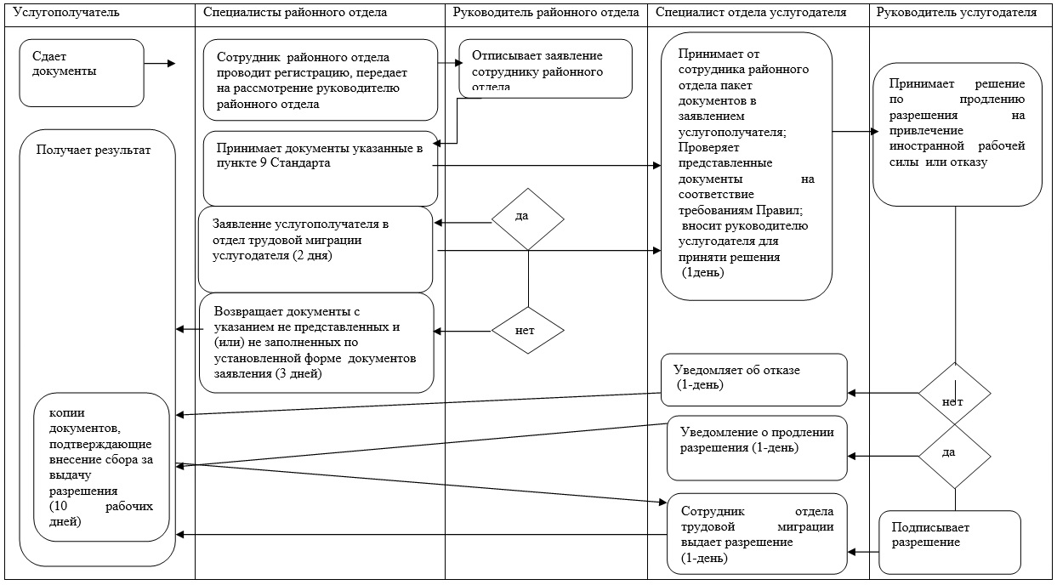

Приложение 4
к регламенту государственной услуги "Выдача и продление
разрешения на привлечение иностранной рабочей силы работодателям для осуществления трудовой деятельности на территории соответсвующей административно-территориальной единицы, либо в рамках внутрикорпоративного перевода" "Выдача разрешения на привлечение иностранной рабочей силы в рамках внутрикорпоративного перевода"
Справочник бизнес-процессов оказания государственной услуги
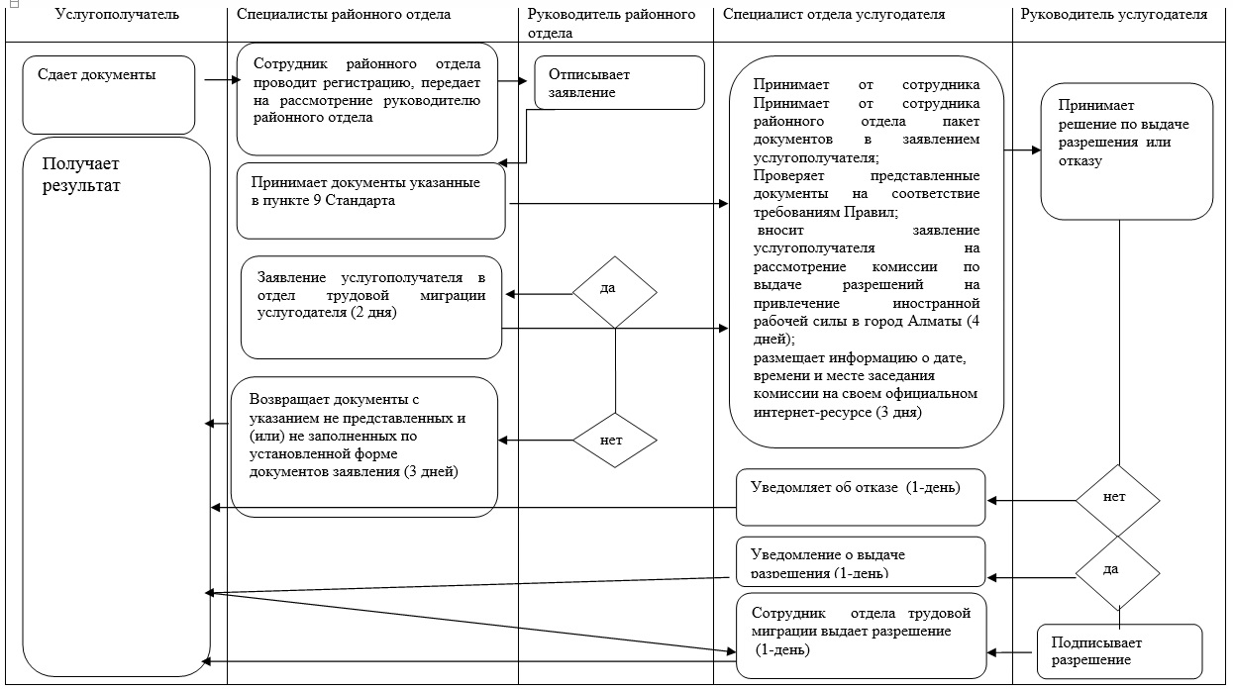

Условные обозначения:

Приложение 5
к Регламенту государственной услуги
"Выдача и продление разрешения на привлечение иностранной
рабочей силы работодателям для осуществления трудовой
деятельности на территории соответствующей
административно-территориальной единицы,
либо в рамках внутрикорпоративного перевода"
Диаграмма функционального взаимодействия информационных систем, задействованных в оказании государственной услуги через портал
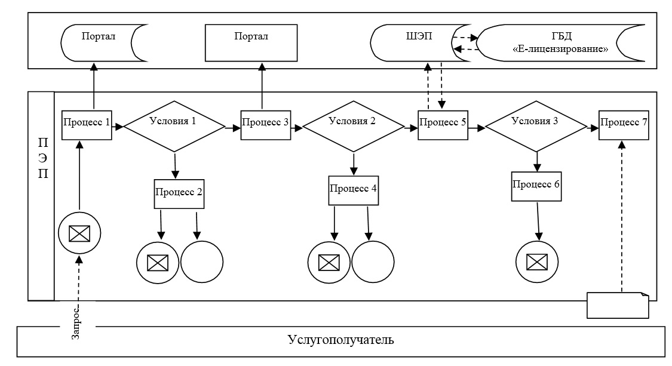

Условные обозначения:


Приложение 5
к постановлению акимата города Алматы
от от 4 декабря 2017 года № 4/499
Приложение 6
к постановлению акимата города Алматы
от 9 сентября 2015 года № 3/539
Регламент государственной услуги
"Назначение государственной адресной социальной помощи" 1. Общие положения
1. Государственная услуга "Назначение государственной адресной социальной помощи" (далее – государственная услуга) оказывается районными отделами Управления занятости и социальных программ города Алматы (далее – услугодатель) по месту жительства услугополучателя, на основании стандарта государственной услуги "Назначение государственной адресной социальной помощи " (далее – Стандарт), утвержденного приказом Министра здравоохранения и социального развития Республики Казахстан от 28 апреля 2015 года № 279.
Прием заявления и выдача результата оказания государственной услуги осуществляются через:
1) некоммерческое акционерное общество "Государственная корпорация "Правительство для граждан" (далее – Государственная корпорация);
2) услугодателя.
2. Форма оказания государственной услуги: бумажная.
3. Результат оказания государственной услуги: уведомление о назначении (отказе в назначении) государственной адресной социальной помощи.
Форма предоставления результата оказания государственной услуги: бумажная.
2. Описание порядка действий структурных подразделений (работников) услугодателя в процессе оказания государственной услуги
4. Основанием для начала процедуры (действия) по оказанию государственной услуги является получение услугодателем заявления и необходимых документов для оказания государственной услуги от услугополучателя предусмотренных пунктом 9 Стандарта.
В случае повторного обращения заявителя за назначением адресной социальной помощи на последующий квартал при отсутствии изменений в сведениях, указанных в подпунктах 2), 4) пункта 9 Стандарта, заполняется только бланк заявления по форме согласно приложению 5 к Стандарту.
5. Содержание каждой процедуры (действия), входящей в состав процесса оказания государственной услуги, длительность его выполнения:
1) ответственный специалист услугодателя в течение 20 (двадцати) минут принимает заявление, сверяет копии документов, выдает услугополучателю подлинники документов, регистрирует документы в журнале входящей корреспонденции;
2) руководитель услугодателя в течение 10 (десяти) минут отписывает заявление услугополучателя ответственному специалисту услугодателя;
3) ответственный специалист услугодателя в течение 2 (двух) рабочих дней передает их на рассмотрение в участковую комиссию;
4) участковая комиссия по проведению обследования материального положения лиц (семей), обратившихся за назначением адресной социальной помощью в течение 3 (трех) рабочих дней со дня получения документов готовит заключение на основании представленных документов и (или) результатов обследования материального положения услугополучателя;
5) ответственный специалист услугодателя в течение 2 (двух) рабочих дней принимает решение о назначении (отказе в назначении) адресной социальной помощи и готовит уведомление о принятом решении (в случае отказа - с указанием основания);
6) руководитель услугодателя в течение 10 (десяти) минут подписывает уведомление;
7) ответственный специалист услугодателя в течение 20 (двадцати) минут регистрирует уведомление о назначении адресной социальной помощи и выдает результат государственной услуги услугополучателю или направляет в Государственную корпорацию.
6. Результаты процедур (действия) по оказанию государственной услуги, который служит основанием для начала выполнения следующей процедуры (действия):
1) регистрация заявления и передача на рассмотрение руководителю услугодателя;
2) определение ответственного специалиста услугодателя и направление документов для оказания государственной услуги ответственному специалисту услугодателя;
3) передача для подготовки заключения в участковую комиссию;
4) подготовка заключения и передача ответственному специалисту услугодателя;
5) подготовка решения и уведомления о назначении (отказе в назначении) адресной социальной помощи;
6) направление подписанное уведомление о назначении (отказе в назначении) адресной социальной помощи к ответственному специалисту услугадателя;
7) выдача уведомления о назначении или об отказе в назначении адресной
социальной помощи или направление в Государственную корпорацию.
3. Описание порядка взаимодействия структурных подразделений (работников) услугодателя в процессе оказания государственной услуги
7. Перечень структурных подразделений услугодателя, участвующих в процессе оказания государственной услуги:
1) ответственный специалист услугодателя;
2) руководитель отдела услугодателя;
3) участковая комиссия.
8. Описание последовательности процедур (действий) между структурными подразделениями (работниками) услугодателя с указанием длительности каждой процедуры (действия):
1) ответственный специалист услугодателя в течение 20 (двадцати) минут принимает заявление, сверяет копии документов, выдает услугополучателю подлинники документов, регистрирует документы в журнале входящей корреспонденции;
2) руководитель услугодателя в течение 10 (десяти) минут отписывает заявление услугополучателя ответственному специалисту услугодателя;
3) ответственный специалист услугодателя в течение 2 (двух) рабочих дней передает их на рассмотрение в участковую комиссию;
4) участковая комиссия по проведению обследования материального положения лиц (семей), обратившихся за назначением адресной социальной помощью в течение 3 (трех) рабочих дней со дня получения документов готовит заключение на основании представленных документов и (или) результатов обследования материального положения услугополучателя;
5) ответственный специалист услугодателя в течение 2 (двух) рабочих дней принимает решение о назначении (отказе в назначении) адресной социальной помощи и готовит уведомление о принятом решении (в случае отказа - с указанием основания);
6) руководитель услугодателя в течение 10 (десяти) минут подписывает уведомление;
7) ответственный специалист услугодателя в течение 20 (двадцати) минут регистрирует уведомление о назначении (отказе в назначении) адресной социальной помощи и выдает результат государственной услуги услугополучателю или направляет в Государственную корпорацию.
4. Описание порядка взаимодействия с Государственной корпорацией "Правительство для граждан" и (или) иными услугодателями, а также порядка использования информационных систем в процессе оказания государственной услуги
9. Описание порядка обращения в Государственную корпорацию,
длительность обработки запроса услугополучателя и получения результата оказания государственной услуги:
1) услугополучатель подает заявление и необходимые документы указанные в пункте 9 Стандарта в Государственную корпорацию, специалист Государственной корпорации в течение 15 (пятнадцати) минут принимает документы и направляет в накопительный отдел Государственной корпорации для передачи услугодателю;
2) ответственный специалист услугодателя в течение 20 (двадцати) минут регистрирует полученные документы и направляет на резолюцию руководителю услугодателя;
3) руководитель услугодателя в течение 10 (десяти) минут отписывает заявление услугополучателя ответственному специалисту услугодателя;
4) ответственный специалист услугодателя в течение 2 (двух) рабочих дней передает их на рассмотрение в участковую комиссию;
5) участковая комиссия по проведению обследования материального положения лиц (семей), обратившихся за назначением адресной социальной помощью в течение 3 (трех) рабочих дней со дня получения документов готовит заключение на основании представленных документов и (или) результатов обследования материального положения услугополучателя;
6) ответственный специалист услугодателя в течение 2 (двух) рабочих дней принимает решение о назначении (отказе в назначении) адресной социальной помощи и готовит уведомление о принятом решении (в случае отказа – с указанием основания);
7) ответственный специалист услугодателя в течение 20 (двадцати) минут регистрирует уведомление о назначении (отказе в назначении) адресной социальной помощи и направляет в Государственную корпорацию.
8) специалист Государственной корпорации в течение 15 (пятнадцати) минут выдает уведомление о назначении или об отказе в назначении адресной социальной помощи услугополучателю.
10. Описание процесса получения результата оказания государственной услуги через Государственную корпорацию, его длительность:
1) услугополучатель государственной услуги подает необходимые документы и заявление работнику Государственной корпорации, которое осуществляется в операционном зале посредством "безбарьерного" обслуживания путем электронной очереди - в течение 2 (двух) минут;
2) процесс 1 – ввод работника Государственной корпорации в автоматизированное рабочее место Интегрированной информационной системы Государственной корпорации (далее – АРМ ИИС ГК) логина и пароля (процесс авторизации) для оказания государственной услуги - в течение 1 (одной) минуты;
3) процесс 2 – выбор работником Государственной корпорацией государственной услуги, вывод на экран формы запроса для оказания государственной услуги и ввод работником Государственной корпорацией данных услугополучателя или данных по доверенности представителя услугополучателя (при нотариально удостоверенной доверенности, при ином удостоверении доверенности данные доверенности не заполняются) - в течение 2 (двух) минут;
4) процесс 3 – направление запроса через шлюз электронного правительства (далее – ШЭП) в государственную базу данных физических (далее – ГБД ФЛ) о данных услугополучателя, а также в Единой нотариальной информационной системе (далее - ЕНИС) – о данных доверенности представителя услугополучателя - в течение 2 (двух) минут;
5) условие 1 – проверка наличия данных услугополучателя в ГБД ФЛ и данных доверенности в ЕНИС - в течение 1 (одной) минуты;
6) процесс 4 – формирование сообщения о невозможности получения данных в связи с отсутствием данных услугополучателя в ГБД ФЛ или данных доверенности в ЕНИС - в течение 1 (одной) минуты;
7) процесс 5 – направление электронных документов (запроса услугополучателя) удостоверенного (подписанного) электронной цифровой подписью (далее – ЭЦП) работника Государственной корпорацией через ШЭП в автоматизированном рабочем месте регионального шлюза электронного правительства (далее – АРМ РШЭП) - в течение 1 (одной) минуты.
8) процесс 6 – регистрация электронных документов в АРМ РШЭП - в течение 1 (одной) минуты;
9) условие 2 – проверка (обработка) услугодателем соответствия приложенных услугополучателем документов - в течение 1 (одной) минуты;
10) процесс 7 – формирование сообщения о мотивированном ответе об отказе в запрашиваемой государственной услуге в связи с имеющимися нарушениями в документах услугополучателя - в течение 1 (одной) минуты;
11) процесс 8 – получение услугополучателем через работника ГК результата государственной услуги (уведомление о назначении (отказ в назначении) государственной адресной социальной помощи), сформированной АРМ РШЭП - в течение 2 (двух) минут.
Подробное описание последовательности процедур (действий), взаимодействий структурных подразделений (работников) услугодателя в процессе оказания государственной услуги, а также описание порядка взаимодействия с иными услугодателями и (или) Государственной корпорацией и порядка использования информационных систем в процессе оказания государственной услуги отражается в справочнике бизнес-процессов оказания государственной услуги согласно приложению к настоящему регламенту.
11. Оказание государственной услуги через веб-портал "электронного правительства" не предусмотрено.
Приложение
к регламенту государственной услуги
"Назначение государственной
адресной социальной помощи"
Справочник бизнес-процессов оказания государственной услуги
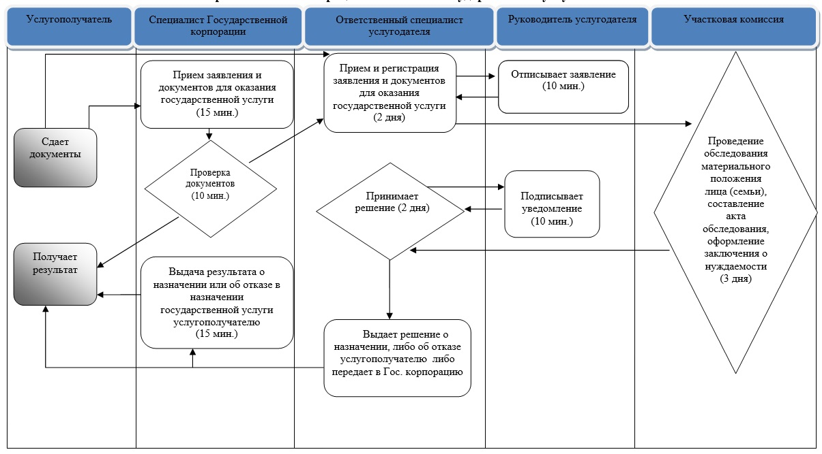

Условные обозначения:

Приложение 6
к постановлению акимата города Алматы
от 4 декабря 2017 года № 4/499
Приложение 7
к постановлению акимата города Алматы
от 9 сентября 2015 года № 3/539
Регламент государственной услуги
"Назначение социальной помощи отдельным категориям нуждающихся граждан по решениям местных представительных органов" 1. Общие положения
1. Государственная услуга "Назначение социальной помощи отдельным категориям нуждающихся граждан по решениям местных представительных органов" (далее – государственная услуга) оказывается районными отделами Управления занятости и социальных программ города Алматы (далее – услугодатель) по месту жительства услугополучателя, на основании стандарта государственной услуги "Назначение социальной помощи отдельным категориям нуждающихся граждан по решениям местных представительных органов" (далее – Стандарт), утвержденного приказом Министра здравоохранения и социального развития Республики Казахстан от 28 апреля 2015 года № 279.
Прием заявлений и выдача результата оказания государственной услуги осуществляются через:
1) услугодателя;
2) веб-портал "электронного правительства": www.egov.kz (далее - портал) инвалиды и лица, имеющие социально значимые заболевания.
2. Форма оказания государственной услуги: электронная (частично автоматизированная) и (или) бумажная.
3. Результат оказания государственной услуги: уведомление о назначении социальной помощи.
Форма предоставления результата оказания государственной услуги: электронная и (или) бумажная.
2. Описание порядка действий структурных подразделений (работников) услугодателя в процессе оказания государственной услуги
4. Основанием для начала процедуры (действия) по оказанию государственной услуги является получение услугодателем заявления и необходимых документов для оказания государственной услуги от услугополучателя, предусмотренных пунктом 9 Стандарта.
5. Содержание каждой процедуры (действия), входящей в состав процесса оказания государственной услуги, длительность его выполнения:
1) ответственный специалист услугодателя после поступления заявления и необходимых документов для оказания государственной услуги в течение 20 (двадцати) минут проводит регистрацию в журнале услугодателя, ставит на контроль согласно сроку, установленному пунктом 4 Стандарта и передает на рассмотрение руководителю услугодателя;
2) руководитель услугодателя в течение 10 (десяти) минут отписывает заявление услугополучателя ответственному специалисту услугодателя;
3) ответственный специалист услугодателя проверяет представленные документы на соответствие и в течение 1 (одного) рабочего дня направляет документы услугополучателя в участковую комиссию.
В случае недостаточности документов для оказания социальной помощи, ответственный специалист услугодателя запрашивает в соответствующих органах сведения, необходимые для рассмотрения представленных для оказания социальной помощи документов.
В случае невозможности представления услугополучателем необходимых документов в связи с их порчей, утерей, услугодатель принимает решение об оказании социальной помощи на основании данных иных уполномоченных органов и организаций, имеющих соответствующие сведения.
4) участковая комиссия в течение 2 (двух) рабочих дней со дня получения документов проводит обследование услугополучателя, по результатам которого составляет акт о материальном положении лица (семьи), подготавливает заключение о нуждаемости лица (семьи) в социальной помощи.
5) ответственный специалист услугодателя в течение 1 (одного) рабочего дня со дня поступления документов от участковой комиссии производит расчет среднедушевого дохода лица (семьи) в соответствии с законодательством Республики Казахстан.
6) специальная комиссия в течение 2 (двух) рабочих дней со дня поступления документов выносит заключение о необходимости оказания социальной помощи, при положительном заключении указывает размер социальной помощи.
7) ответственный специалист услугодателя в течение 2 (двух) рабочих дней принимает решение об оказании либо отказе в оказании социальной помощи на основании принятых документов и заключения специальной комиссии о необходимости оказания социальной помощи и выдает уведомление о принятом решении (в случае отказа - с указанием основания).
В случаях, указанных в абзаце 2, 3 подпункта 3) пункта 5 настоящего регламента, услугодатель принимает решение об оказании либо отказе в оказании социальной помощи в течение 20 (двадцати) рабочих дней со дня принятия документов от услугополучателя.
6. Результат процедуры (действия) по оказанию государственной услуги, который служит основанием для начала выполнения следующей процедуры (действия):
1) регистрация заявления и передача на рассмотрение руководителю услугодателя;
2) определение ответственного специалиста услугодателя и направление документов для оказания государственной услуги ответственному специалисту услугодателя;
3) направление документов услугополучателя в участковую комиссию для проведения обследования материального положения лица (семьи);
4) заключение участковый комиссией;
5) произведение ответственным специалистам услугодателя расчета среднедушевого дохода лица (семьи) и направление в специальную комиссию;
6) подготовка специальной комиссией заключения о необходимости оказания социальной помощи;
7) выдача уведомления о назначении или об отказе в назначении социальной помощи услугополучателю.
3. Описание порядка взаимодействия структурных подразделений (работников) услугодателя в процессе оказания государственной услуги
7. Перечень структурных подразделений услугодателя, участвующих в процессе оказания государственной услуги:
1) ответственный специалист услугодателя;
2) руководитель услугодателя;
3) участковая комиссия;
4) специальная комиссия.
8. Описание последовательности процедур (действий) между структурными подразделениями (работниками) услугодателя с указанием длительности каждой процедуры (действия):
1) ответственный специалист услугодателя после поступления заявления и необходимых документов для оказания государственной услуги в течение 20 (двадцати) минут проводит регистрацию в журнале услугодателя, ставит на контроль согласно сроку, установленному пунктом 4 Стандарта и передает на рассмотрение руководителю услугодателя;
2) руководитель услугодателя в течение 10 (десяти) минут отписывает заявление услугополучателя ответственному специалисту услугодателя;
3) ответственный специалист услугодателя проверяет представленные документы на соответствие и в течение 1 (одного) рабочего дня направляет документы услугополучателя в участковую комиссию.
В случае недостаточности документов для оказания социальной помощи, ответственный специалист районного о тдела услугодателя запрашивает в соответствующих органах сведения, необходимые для рассмотрения представленных для оказания социальной помощи документов.
В случае невозможности представления услугополучателем необходимых документов в связи с их порчей, утерей, районный отдел услугодателя принимает решение об оказании социальной помощи на основании данных иных уполномоченных органов и организаций, имеющих соответствующие сведения.
4) участковая комиссия в течение 2 (двух) рабочих дней со дня получения документов проводит обследование услугополучателя, по результатам которого составляет акт о материальном положении лица (семьи), подготавливает заключение о нуждаемости лица (семьи) в социальной помощи.
5) ответственный специалист услугодателя в течение 1 (одного) рабочего дня со дня поступления документов от участковой комиссии производит расчет среднедушевого дохода лица (семьи) в соответствии с законодательством Республики Казахстан.
6) специальная комиссия в течение 2 (двух) рабочих дней со дня поступления документов выносит заключение о необходимости оказания социальной помощи, при положительном заключении указывает размер социальной помощи.
7) ответственный специалист услугодателя в течение 2 (двух) рабочих дней принимает решение об оказании либо отказе в оказании социальной помощи на основании принятых документов и заключения специальной комиссии о необходимости оказания социальной помощи и готовит уведомление о принятом решении (в случае отказа - с указанием основания).
В случаях, указанных в абзаце 2, 3 подпункта 3) пункта 5 настоящего Регламента, услугодатель принимает решение об оказании либо отказе в оказании социальной помощи в течение 20 (двадцати) рабочих дней со дня принятия документов от услугополучателя.
4. Описание порядка взаимодействия с иными услугодателями, а также порядка использования информационных систем в процессе оказания государственной услуги
9. Описание порядка обращения и последовательности процедур (действий) услугодателя и услугополучателя при оказании государственной услуги через портал:
1) услугополучатель осуществляет регистрацию на портале с помощью индивидуального идентификационного номера (далее - ИИН), а также пароля (осуществляется для незарегистрированного услугополучателя на портале);
2) процесс 1 - процесс ввода услугополучателем ИИН и пароля (процесс авторизации) на портале для получения услуги;
3) условие 1 - проверка на портале подлинности данных о зарегистрированном услугополучателе через ИИН и пароль;
4) процесс 2 - формирование порталом сообщения об отказе в авторизации в связи с имеющимися нарушениями в данных услугополучателя;
5) процесс 3 - выбор услугополучателем услуги, указанной в настоящем регламенте, вывод на экран формы запроса для оказания услуги и заполнение услугополучателем формы (ввод данных) с учетом ее структуры и форматных требований, прикрепление к форме запроса необходимых копий документов в электронном виде указанные пункте 9 Стандарта, а также выбор услугополучателем регистрационного свидетельства электронной цифровой подписи (далее – ЭЦП) для удостоверения (подписания) запроса;
6) условие 2 - проверка на портале срока действия регистрационного свидетельства ЭЦП и отсутствия в списке отозванных (аннулированных) регистрационных свидетельств, а также соответствия идентификационных данных (между ИИН указанным в запросе, и ИИН указанным в регистрационном свидетельстве ЭЦП);
7) процесс 4 - формирование сообщения об отказе в запрашиваемой услуге в связи с не подтверждением подлинности ЭЦП услугополучателя;
8) процесс 5 - направление электронного документа (запроса услугополучателя) удостоверенного (подписанного) ЭЦП услугополучателя через шлюз электронного правительства (далее - ШЭП) в информационную систему "Е-собес" (далее - ИС "Е-собес") для обработки запроса услугодателем;
9) условие 3 - проверка услугодателем соответствия приложенных услугополучателем документов, указанных в Стандарте и основаниям для оказания услуги;
10) процесс 6 - формирование сообщения об отказе в запрашиваемой услуге в связи с имеющимися нарушениями в документах услугополучателя;
11) процесс 7 - получение услугополучателем результата услуги (уведомление в форме электронного документа) сформированного порталом. Результат оказания государственной услуги направляется в "личный кабинет" услугополучателя в форме электронного документа, удостоверенного ЭЦП уполномоченного лица услугодателя.
Функциональные взаимодействия информационных систем, задействованных при оказании государственной услуги через портал приведены диаграммой согласно приложению 1 к настоящему регламенту.
Подробное описание последовательности процедур (действий), взаимодействий структурных подразделений (работников) услугодателя в процессе оказания государственной услуги, а также описание порядка взаимодействия с иными услугодателями и порядка использования информационных систем в процессе оказания государственной услуги
отражается в справочнике бизнес-процессов оказания государственной услуги согласно приложению 2 к настоящему регламенту.
10. Взаимодействие с Государственной корпорацией и его территориальными подразделениями в процессе оказания государственной услуги не предусмотрено.
Приложение 1
к регламенту государственной услуги
"Назначение социальной помощи отдельным
категориям нуждающихся граждан по решениям
местных представительных органов"
Диаграмма функционального взаимодействия информационных систем,
задействованных в оказании государственной услуги через портал,
в графической форме
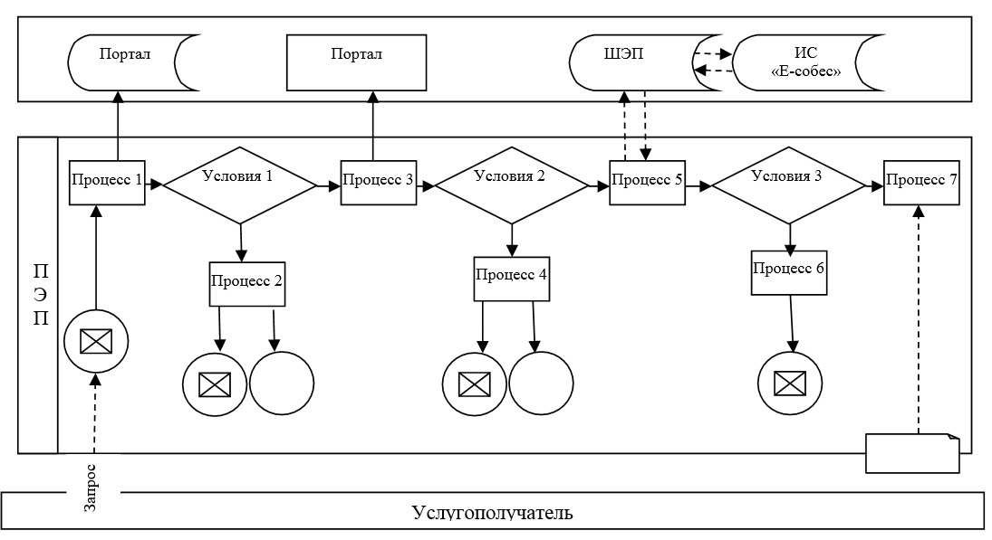

Условные обозначения:

Приложение 2
к регламенту государственной услуги
"Назначение социальной помощи отдельным
категориям нуждающихся граждан по решениям
местных представительных органов"
Справочник бизнес-процессов оказания государственной услуги
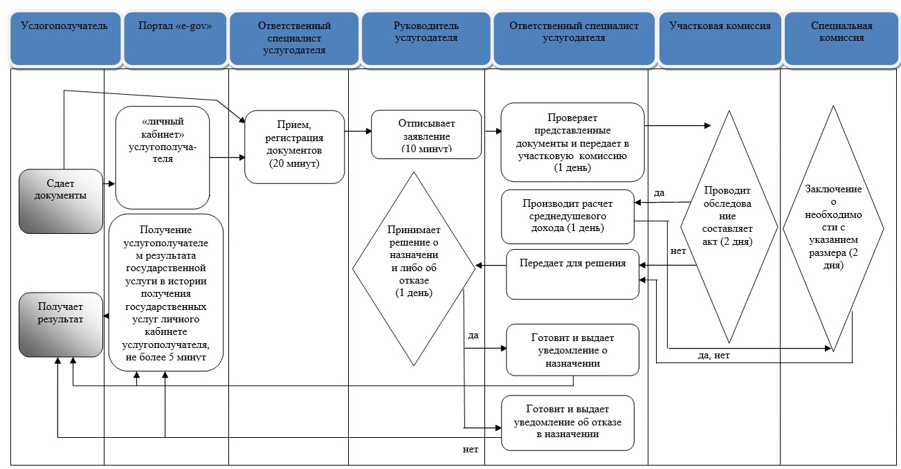

Условные обозначения:

Приложение 7
к постановлению акимата города Алматы
от 4 декабря 2017 года № 4/499
Приложение 8
к постановлению акимата города Алматы
от 9 сентября 2015 года № 3/539
Регламент государственной услуги
"Регистрация граждан, пострадавших вследствие ядерных испытаний на Семипалатинском испытательном ядерном полигоне, выплата единовременной государственной денежной компенсации, выдача удостоверений" 1. Общие положения
1. Государственная услуга "Регистрация граждан, пострадавших вследствие ядерных испытаний на Семипалатинском испытательном ядерном полигоне, выплата единовременной государственной денежной компенсации, выдача удостоверений" (далее - государственная услуга) оказывается районными отделами Управления занятости и социальных программ города Алматы (далее - услугодатель) по месту жительства услугополучателя, на основании стандарта государственной услуги "Регистрация граждан, пострадавших вследствие ядерных испытаний на Семипалатинском испытательном ядерном полигоне, выплата единовременной государственной денежной компенсации, выдача удостоверений" (далее - Стандарт), утвержденного приказом Министра здравоохранения и социального развития Республики Казахстан от 28 апреля 2015 года № 279.
Прием заявления и выдача результата оказания государственной услуги осуществляются через:
1) некоммерческое акционерное общество "Государственная корпорация "Правительство для граждан" (далее - Государственная корпорация);
2) услугодателя по месту регистрации постоянного места жительства услугополучателя.
2. Форма оказания государственной услуги: бумажная.
3. Результатом оказания государственной услуги является:
услугодателем:
1) решение о признании граждан Республики Казахстан пострадавшими вследствие ядерных испытаний на Семипалатинском испытательном ядерном полигоне;
2) выдача удостоверения или его дубликата;
в Государственной корпорации:
1) решение о признании граждан Республики Казахстан пострадавшими вследствие ядерных испытаний на Семипалатинском испытательном ядерном полигоне;
2) выдача удостоверения или его дубликата;
3) выплата компенсации путем перечисления на лицевые счета услугополучателей;
4) выплата компенсации путем перечисления на контрольные счета наличности временного размещения денег физических и юридических лиц услугополучателей, отбывающим наказание в местах лишения свободы.
Форма предоставления результата государственной услуги: бумажная.
2. Описание порядка действий структурных подразделений (работников) услугодателя в процессе оказания государственной услуги
4. Основанием для начала процедуры (действия) по оказанию государственной услуги является получение районным отделом услугодателя заявления и необходимых документов для оказания государственной услуги от услугополучателя, предусмотренных пунктом 9 Стандарта.
5. Содержание каждой процедуры (действия), входящие в состав процесса оказания государственной услуги, длительность его выполнения:
1) ответственный специалист услугодателя принимает документы, представленные услугополучателем либо Государственной корпорацией, осуществляет их регистрацию, выдает отрывной талон заявления с указанием даты регистрации и даты получения государственной услуги, фамилии и инициалов лица, принявшего документы либо делает отметку о получении документов в реестре передаваемых документов и передает документы руководителю услугодателя в течении 30 (тридцати) минут;
2) руководитель услугодателя ознакамливается с документами, определяет ответственного специалиста услугодателя, налагает соответствующую визу, передает для исполнения ответственному исполнителю услугодателя в течении 1 (одного) рабочего дня;
3) ответственный специалист услугодателя оформляет пакет документов и направляет на рассмотрения в специальную комиссию.
4) специальная комиссия – рассматривает поступивший пакет документов и принимает:
решение о признании пострадавшим вследствии ядерных испытаний на Семипалатинском испытательном ядерном полигоне, в течение 20 (двадцати) дней;
выдача удостоверения впервые обратившимся услугополучателям в течение 5 (пяти) дней после принятия решения о регистрации граждан пострадавшим вследствии ядерных испытаний на Семипалатинском испытательном ядерном полигоне;
выдача дубликата удостоверения в течении 5 (пяти) дней со дня регистрации заявлении услугополучателя;
решение о выплате компенсации согласно графику выплаты компенсации в разрезе города Алматы.
В случаях, когда необходимо проведение дополнительных запросов, проверок для принятия решения об оказания государственной услуги продлевается на 1 (один) месяц.
5) руководитель услугодателя подписывает оформленные документы и направляет в ответственному специалисту услугодателя в течении 1 (одного) рабочего дня.
6) ответственный специалист услугодателя в течение 30 (тридцать) минут регистрирует подписанные документы и выдает результат государственной услуги услугополучателю либо в Государственную корпорацию к направляет документы о выплате компенсации.
6. Результат процедуры (действия) по оказанию государственной услуги, который служит основанием для начала выполнения следующей процедуры (действия):
1) регистрация документов;
2) виза руководителя услугодателя;
3) направление документов в специальную комиссию;
4) решение специальной комиссии;
5) подписанное уведомление;
6) выданное услугополучателю либо направленное в Государственную корпорацию уведомление.
3. Описание порядка взаимодействия структурных подразделений (работников)
услугодателя в процессе оказания государственной услуги
7. Перечень структурных подразделений услугодателя, участвующих в процессе оказания государственной услуги:
1) ответственный специалист услугодателя;
2) руководитель услугодателя;
3) специальная комиссия.
8. Описание последовательности процедур (действий) между структурными подразделениями (работниками) районного отдела услугодателя:
1) ответственный специалист услугодателя принимает документы, представленные услугополучателем либо Государственной корпорацией, осуществляет их регистрацию, выдает отрывной талон заявления с указанием даты регистрации и даты получения государственной услуги, фамилии и инициалов лица, принявшего документы либо делает отметку о получении документов в реестре передаваемых документов и передает документы руководителю услугодателя в течении 30 (тридцати) минут;
2) руководитель услугодателя ознакамливается с документами, определяет ответственного специалиста услугодателя, налагает соответствующую визу, передает для исполнения ответственному исполнителю услугодателя в течении 1 (одного) рабочего дня;
3) ответственный специалист услугодателя оформляет пакет документов и направляет на рассмотрения в специальную комиссию.
4) специальная комиссия – рассматривает поступивший пакет документов и принимает:
решение о признании пострадавшим вследствии ядерных испытаний на Семипалатинском испытательном ядерном полигоне, в течение 20 (двадцати) дней;
выдача удостоверения впервые обратившимся услугополучателям в течение 5 (пяти) дней после принятия решения о регистрации граждан пострадавшим вследствии ядерных испытаний на Семипалатинском испытательном ядерном полигоне;
выдача дубликата удостоверения в течении 5 (пяти) дней со дня регистрации заявлении услугополучателя;
решение о выплате компенсации согласно графику выплаты компенсации в разрезе города Алматы.
В случаях, когда необходимо проведение дополнительных запросов, проверок для принятия решения об оказания государственной услуги продлевается на 1 (один) месяц.
5) руководитель услугодателя подписывает оформленные документы и направляет в ответственному специалисту услугодателя в течении 1 (одного) рабочего дня.
6) ответственный специалист услугодателя в течение 30 (тридцать) минут регистрирует подписанные документы и выдает результат государственной услуги услугополучателю либо в Государственную корпорацию к направляет документы о выплате компенсации.
4. Описание порядка взаимодействия с Государственной корпорацией "Правительство для граждан" и (или) иными услугодателями, а также порядка использования информационных систем в процессе оказания государственной услуги
9. Описание порядка обращения в Государственную корпорацию, длительность обработки запроса услугополучателя и получения результата оказания государственной услуги:
1) услугополучатель подает заявление и необходимые документы указанные в пункте 9 Стандарта Государственную корпорацию, специалист Государственной корпорации в течение 15 (пятнадцати) минут принимает документы и направляет в накопительный отдел Государственной корпорации для передачи услугодателю;
2) ответственный исполнитель услугодателя регистрирует полученный пакет документов и передает на рассмотрение руководителю услугодателя в течении 30 (тридцати) минут.
3) руководитель услугодателя ознакамливается с документами, определяет ответственного специалиста услугодателя, налагает соответствующую визу, передает для исполнения ответственному исполнителю услугодателя в течении 1 (одного) рабочего дня;
4) ответственный специалист услугодателя оформляет пакет документов и направляет на рассмотрения в специальную комиссию.
5) специальная комиссия – рассматривает поступивший пакет документов и принимает:
решение о признании пострадавшим вследствии ядерных испытаний на Семипалатинском испытательном ядерном полигоне, в течение 20 (двадцати) дней;
выдача удостоверения впервые обратившимся услугополучателям в течение 5 (пяти) дней после принятия решения о регистрации граждан пострадавшим вследствии ядерных испытаний на Семипалатинском испытательном ядерном полигоне;
выдача дублика удостоверения в течении 5 (пяти) дней со дня регистрации заявлении услугополучателя;
решение о выплате компенсации согласно графику выплаты компенсации в разрезе города Алматы.
В случаях, когда необходимо проведение дополнительных запросов, проверок для принятия решения об оказания государственной услуги продлевается на 1 (один) месяц.
6) руководитель услугодателя подписывает оформленные документы и направляет в ответственному специалисту услугодателя в течении 1 (одного) рабочего дня.
7) ответственный специалист услугодателя регистрирует подписанные документы услугополучателя и передает курьеру Государственной корпорации в течении 30 (тридцать) минут;
8) сотрудник Государственной корпорации в срок, указанный в расписке о приеме соответствующих документов, выдает результат оказания государственной услуги услугополучателю в течении 20 (двадцати) минут.
Подробное описание последовательности процедур (действий), взаимодействий структурных подразделений (работников) услугодателя в процессе оказания государственной услуги, а также описание порядка взаимодействия с иными услугодателями и порядка использования информационных систем в процессе оказания государственной услуги отражено в справочнике бизнес-процессов оказания государственной услуги согласно приложению к настоящему регламенту.
10. Оказание государственной услуги через веб-портал "электронного правительства" не предусмотрено.
Приложение
к Регламенту государственной услуги
"Регистрация и учет граждан, пострадавших вследствие ядерных испытаний на Семипалатинском
испытательном ядерном полигоне, выплата
единовременной государственной денежной
компенсации, выдача удостоверений"
Справочник Бизнес-процессов оказания государственной услуги
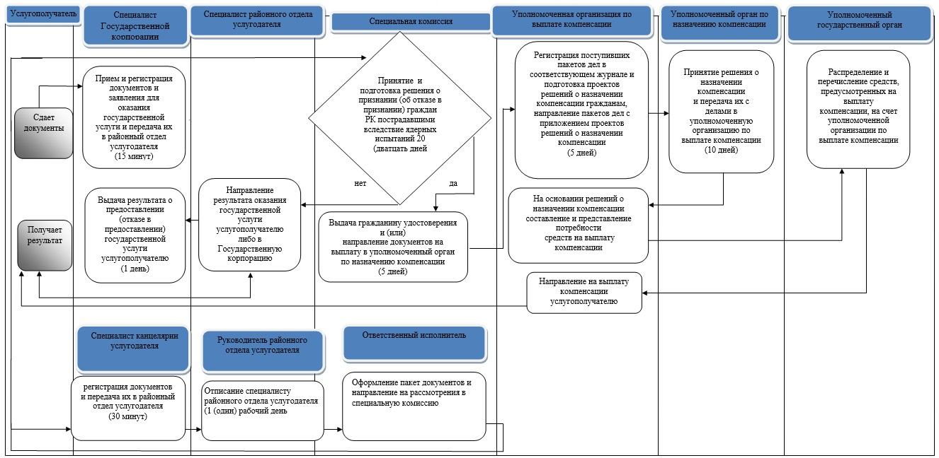

Условные обозначения:

Приложение 8
к постановлению акимата города Алматы
от 4 декабря 2017 года № 4/499
Приложение 9
к постановлению акимата города Алматы
от 9 сентября 2015 года № 3/539
Регламент государственной услуги "Оформление документов на инвалидов для предоставления им
протезно-ортопедической помощи" 1. Общие положения
1. Государственная услуга "Оформление документов на инвалидов для предоставления им протезно-ортопедической помощи" (далее - государственная услуга) оказывается Управлением занятости и социальных программ города Алматы (далее - услугодатель), на основании стандарта государственной услуги "Оформление документов на инвалидов для предоставления им протезно-ортопедической помощи" (далее - Стандарт), утвержденного приказом Министра здравоохранения и социального развития Республики Казахстан от 28 апреля 2015 года № 279.
Прием заявлений и выдача результатов оказания государственной услуги осуществляются через районный отдел услугодателя по месту жительства услугополучателя.
2. Форма оказания государственной услуги: бумажная.
3. Результат оказания государственной услуги: уведомление об оформлении документов с указанием сроков предоставления инвалидам протезно-ортопедической помощи.
Форма предоставления результата оказания государственной услуги: бумажная.
2. Описание порядка действий структурных подразделений (работников) районного отдела услугодателя в процессе
оказания государственной услуги
4. Основанием для начала процедуры (действия) по оказанию государственной услуги является получение районным отделом услугодателя заявления и необходимых документов для оказания государственной услуги от услугополучателя, предусмотренных пунктом 9 Стандарта.
5. Содержание каждой процедуры (действия), входящей в состав процесса оказания государственной услуги, длительность его выполнения:
1) специалист районного отдела услугодателя принимает документы, осуществляют их регистрацию и выдает талон с указанием даты регистрации и получения государственной услуги, фамилии и инициалов лица, принявшего документы в течение 30 (тридцати) минут и передает руководителю районного отдела услугодателя для определения ответственного исполнителя;
2) руководитель услугодателя ознакамливается с документами, определяет ответственного исполнителя услугодателя, налагает соответствующую визу, передает для исполнения ответственному исполнителю услугодателя в течении 1 (одного) рабочего дня;
3) ответственный исполнитель услугодателя рассматривает представленные документы, подготавливает проект результата оказания государственной услуги, передает руководителю услугодателя в течение 8 (восьми) рабочих дней;
4) руководитель услугодателя принимает решение, подписывает проект результата оказания государственной услуги и передает ответственному исполнителю услугодателя для выдачи услугополучателю в течение 1 (одного) рабочего дня;
5) ответственный исполнитель регистрирует уведомления в журнале регистрации исходящей корреспонденции и выдает результат оказания государственной услуги в течение 30 (тридцати) минут.
6. Результат процедуры (действия) по оказанию государственной услуги, который служит основанием для начала выполнения следующей процедуры (действия):
1) регистрация документов;
2) резолюция руководителя услугодателя;
3) проект результата оказания государственной услуги;
4) подписанный результат оказания государственной услуги;
5) запись в журнале регистрации и направление услугополучателю результата государственной услуги.
3. Описание порядка взаимодействия структурных подразделений (работников)
районного отдела услугодателя в процессе оказания государственной услуги
7. Перечень структурных подразделений (работников) районного отдела услугодателя, участвующих в процессе оказания государственной услуги:
1) специалист районного отдела услугодателя;
2) руководитель районного отдела услугодателя;
3) ответственный исполнитель районного отдела услугодателя.
8. Описание последовательности процедур (действий) между
структурными подразделениями (работниками) районного отдела услугодателя:
1) специалист районного отдела услугодателя принимает документы, осуществляют их регистрацию и выдает талон с указанием даты регистрации и получения государственной услуги, фамилии и инициалов лица, принявшего документы в течение 30 (тридцати) минут и передает руководителю районного отдела услугодателя для определение ответственного исполнителя;
2) руководитель услугодателя ознакамливается с документами, определяет ответственного исполнителя услугодателя, налагает соответствующую визу, передает для исполнения ответственному исполнителю услугодателя, в течении 1 (одного) рабочего дня.
3) ответственный исполнитель услугодателя рассматривает представленные документы, подготавливает проект результата оказания государственной услуги, передает руководителю услугодателя, в течение 8 (восьми) рабочих дней.
4) руководитель услугодателя принимает решение, подписывает проект результата оказания государственной услуги и передает ответственному исполнителю услугодателя для выдачи услугополучателю, в течение 1 (одного) рабочего дня.
5) ответственный исполнитель регистрирует уведомления в журнале регистрации исходящей корреспонденции и выдает результат оказания государственной услуги, в течение 30 (тридцати) минут.
Подробное описание последовательности процедур (действий), взаимодействий специалистов услугодателя в процессе оказания государственной услуг отражен в справочнике бизнес-процесса оказания государственной услуги согласно приложению к настоящему Регламенту.
4. Описание порядка взаимодействия с Государственной корпорацией "Правительство для граждан" и (или) иными услугодателями, а также порядка использования информационных систем в процессе оказания государственной услуги
9. Взаимодействие с некоммерческим акционерным обществом "Государственная корпорация "Правительство для граждан" и его территориальными подразделениями, и (или) иными услугодателями, а также использование информационных систем в процессе оказания государственной услуги не предусмотрено.
Приложение
к Регламенту государственной услуги
"Оформление документов на инвалидов для
предоставления им протезно-ортопедической помощи"
Справочник бизнес-процессов оказания государственной услуги
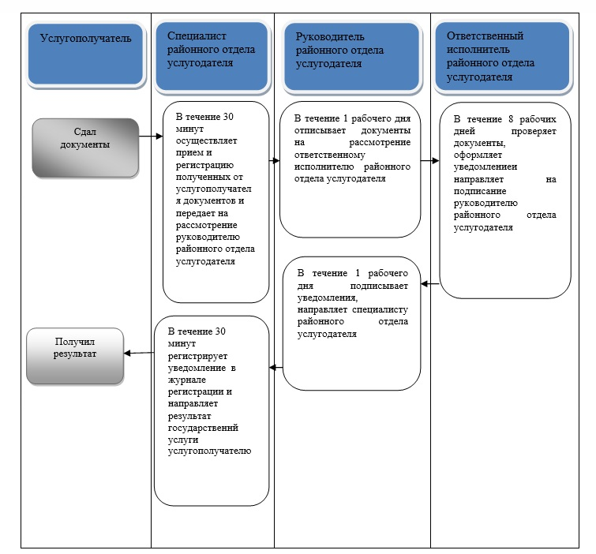

Условные обозначения:

Приложение 9
к постановлению акимата
города Алматы
от 4 декабря 2017 года № 4/499
Приложение 10
к постановлению акимата города Алматы
от 9 сентября 2015 года № 3/539
Регламент государственной услуги "Обеспечение инвалидов сурдо-тифлотехническими и обязательными
гигиеническими средствами" 1. Общие положения
1. Государственная услуга "Обеспечение инвалидов сурдо-тифлотехническими и обязательными гигиеническими средствами" (далее - государственная услуга) оказывается Управлением занятости и социальных программ города Алматы (далее – услугодатель) по месту жительства услугополучателя, на основании стандарта государственной услуги "Обеспечение инвалидов сурдо-тифлотехническими и обязательными гигиеническими средствами" (далее - Стандарт), утвержденного приказом Министра здравоохранения и социального развития Республики Казахстан от 28 апреля 2015 года № 279.
Прием заявлений и выдача результатов оказания государственной услуги осуществляются через районный отдел услугодателя.
2. Форма оказания государственной услуги: бумажная.
3. Результат оказания государственной услуги: уведомление об оформлении документов с указанием сроков предоставления инвалидам сурдо-тифлотехнических и обязательных гигиенических средств.
Форма предоставления результата оказания государственной услуги: бумажная.
2. Описание порядка действий структурных подразделений (работников) районного отдела услугодателя в процессе оказания государственной услуги
4. Основанием для начала процедуры (действия) по оказанию государственной услуги является получение районным отделом услугодателя заявления и необходимых документов для оказания государственной услуги от услугополучателя, предусмотренных пунктом 9 Стандарта.
5. Содержание каждой процедуры (действия), входящей в состав процесса оказания государственной услуги, длительность его выполнения:
1) специалист районного отдела услугодателя принимает документы, осуществляет их регистрацию и выдает талон с указанием даты регистрации и получения государственной услуги, фамилии и инициалов лица, принявшего документы в течение 30 (тридцати) минут и передает руководителю районного отдела услугодателя для определения ответственного исполнителя;
2) руководитель услугодателя ознакамливается с документами, определяет ответственного исполнителя услугодателя, налагает соответствующую визу, передает для исполнения ответственному исполнителю услугодателя в течении 1 (одного) рабочего дня;
3) ответственный исполнитель услугодателя рассматривает представленные документы, подготавливает проект результата оказания государственной услуги, передает руководителю услугодателя в течение 8 (восьми) рабочих дней;
4) руководитель услугодателя принимает решение, подписывает проект результата оказания государственной услуги и передает ответственному исполнителю услугодателя для выдачи услугополучателю в течение 1 (одного) рабочего дня;
5) ответственный исполнитель регистрирует уведомления в журнале регистрации исходящей корреспонденции и выдает результат оказания государственной услуги в течение 30 (тридцати) минут.
6. Результат процедуры (действия) по оказанию государственной услуги, который служит основанием для начала выполнения следующей процедуры (действия):
1) регистрация документов;
2) резолюция руководителя услугодателя;
3) проект результата оказания государственной услуги;
4) подписанный результат оказания государственной услуги;
5) запись в журнале регистрации и направление услугополучателю результата государственной услуги.
3. Описание порядка взаимодействия структурных подразделений (работников)
районного отдела услугодателя в процессе оказания государственной услуги
7. Перечень структурных подразделений (работников) районного отдела услугодателя, участвующих в процессе оказания государственной услуги:
1) специалист районного отдела услугодателя;
2) руководитель районного отдела услугодателя;
3) ответственный исполнитель районного отдела услугодателя.
8. Описание последовательности процедур (действий) между структурными подразделениями (работниками) районного отдела услугодателя:
1) специалист районного отдела услугодателя принимает документы, осуществляет их регистрацию и выдает талон с указанием даты регистрации и получения государственной услуги, фамилии и инициалов лица, принявшего документы в течение 30 (тридцати) минут и передает руководителю районного отдела услугодателя для определение ответственного исполнителя;
2) руководитель услугодателя ознакамливается с документами, определяет ответственного исполнителя услугодателя, налагает соответствующую визу, передает для исполнения ответственному исполнителю услугодателя, в течении 1 (одного) рабочего дня;
3) ответственный исполнитель услугодателя рассматривает представленные документы, подготавливает проект результата оказания государственной услуги, передает руководителю услугодателя, в течение 8 (восьми) рабочих дней;
4) руководитель услугодателя принимает решение, подписывает проект результата оказания государственной услуги и передает ответственному исполнителю услугодателя для выдачи услугополучателю, в течение 1 (одного) рабочего дня;
5) ответственный исполнитель регистрирует уведомления в журнале регистрации исходящей корреспонденции и выдает результат оказания государственной услуги, в течение 30 (тридцати) минут.
Подробное описание последовательности процедур (действий), взаимодействий специалистов услугодателя в процессе оказания государственной услуг отражен в справочнике бизнес-процесса оказания государственной услуги согласно приложению к настоящему Регламенту.
4. Описание порядка взаимодействия с Государственной корпорацией "Правительство для граждан" и (или) иными услугодателями, а также порядка использования информационных систем в процессе оказания государственной услуги
9. Взаимодействие с некоммерческим акционерным обществом "Государственная корпорация "Правительство для граждан" и его территориальными подразделениями, и (или) иными услугодателями, а также использование информационных систем в процессе оказания государственной услуги не предусмотрено.
Приложение
к Регламенту государственной услуги
"Обеспечение инвалидов сурдо-тифлотехническими и обязательными гигиеническими средствами"
Справочник бизнес-процессов оказания государственной услуги
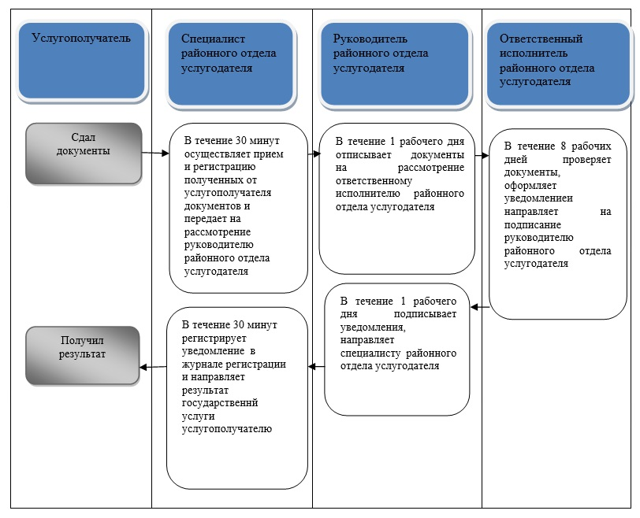

Условные обозначения:

Приложение 10
к постановлению акимата
города Алматы
от 4 декабря 2017 года
№ 4/499
Приложение 11
к постановлению акимата
города Алматы
от 9 сентября 2015 года № 3/539
Регламент государственной услуги "Оформление документов на инвалидов для предоставления им услуги индивидуального помощника для инвалидов первой группы, имеющих затруднение в передвижении, и специалиста жестового языка для инвалидов по слуху" 1.Общие положения
1. Государственная услуга "Оформление документов на инвалидов для предоставления им услуги индивидуального помощника для инвалидов первой группы, имеющих затруднение в передвижении, и специалиста жестового языка для инвалидов по слуху" (далее - государственная услуга) оказывается Управлением занятости и социальных программ города Алматы (далее-услугодатель), на основании стандарта государственной услуги "Оформление документов на инвалидов для предоставления им услуги индивидуального помощника для инвалидов первой группы, имеющих затруднение в передвижении, и специалиста жестового языка для инвалидов по слуху" (далее - стандарт), утвержденного приказом Министра здравоохранения и социального развития Республики Казахстан от 28 апреля 2015 года № 279.
Прием заявлений и выдача результатов оказания государственной услуги осуществляются через районный отдел услугодателя по месту жительства услугополучателя.
2. Форма оказания государственной услуги - бумажная.
3. Результат оказания государственной услуги - уведомление об оформлении документов с указанием сроков предоставления инвалидам услуги индивидуального помощника для инвалидов первой группы, имеющих затруднение в передвижении, и специалиста жестового языка для инвалидов по слуху.
Форма предоставления результата оказания государственной услуги: бумажная.
2. Описание порядка действий структурных подразделений (работников)
районного отдела услугодателя в процессе оказания государственной услуги
4. Основанием для начала процедуры (действия) по оказанию государственной услуги является получение районным отделом услугодателя заявления и необходимых документов для оказания государственной услуги от услугополучателя, предусмотренных пунктом 9 Стандарта.
5. Содержание каждой процедуры (действия), входящей в состав процесса оказания государственной услуги, длительность его выполнения:
1) специалист районного отдела услугодателя принимает документы, осуществляют их регистрацию и выдает талон с указанием даты регистрации и получения государственной услуги, фамилии и инициалов лица, принявшего документы в течение 30 (тридцати) минут и передает руководителю районного отдела услугодателя для определение ответственного исполнителя;
2) руководитель услугодателя ознакамливается с документами, определяет ответственного исполнителя услугодателя, налагает соответствующую визу, передает для исполнения ответственному исполнителю услугодателя, в течении 1 (одного) рабочего дня;
3) ответственный исполнитель услугодателя рассматривает представленные документы, подготавливает проект результата оказания государственной услуги, передает руководителю услугодателя, в течение 8 (восьми) рабочих дней;
4) руководитель услугодателя принимает решение, подписывает проект результата оказания государственной услуги и передает ответственному исполнителю услугодателя для выдачи услугополучателю, в течение 1 (одного) рабочего дня;
5) ответственный исполнитель регистрирует уведомления в журнале регистрации исходящей корреспонденции и выдает результат оказания государственной услуги, в течение 30 (тридцати) минут.
6. Результат процедуры (действия) по оказанию государственной услуги, который служит основанием для начала выполнения следующей процедуры (действия):
1) регистрация документов;
2) резолюция руководителя услугодателя;
3) проект результата оказания государственной услуги;
4) подписанный результат оказания государственной услуги;
5) запись в журнале регистрации и направление услугополучателю результата государственной услуги.
3. Описание порядка взаимодействия структурных подразделений (работников)
районного отдела услугодателя в процессе оказания государственной услуги
7. Перечень структурных подразделений (работников) районного отдела услугодателя, участвующих в процессе оказания государственной услуги:
1) специалист районного отдела услугодателя;
2) руководитель районного отдела услугодателя;
3) ответственный исполнитель районного отдела услугодателя.
8. Описание последовательности процедур (действий) между структурными подразделениями (работниками) районного отдела услугодателя:
1) специалист районного отдела услугодателя принимает документы, осуществляют их регистрацию и выдает талон с указанием даты регистрации и получения государственной услуги, фамилии и инициалов лица, принявшего документы в течение 30 (тридцати) минут и передает руководителю районного отдела услугодателя для определение ответственного исполнителя;
2) руководитель услугодателя ознакамливается с документами, определяет ответственного исполнителя услугодателя, налагает соответствующую визу, передает для исполнения ответственному исполнителю услугодателя, в течении 1 (одного) рабочего дня;
3) ответственный исполнитель услугодателя рассматривает представленные документы, подготавливает проект результата оказания государственной услуги, передает руководителю услугодателя, в течение 8 (восьми) рабочих дней;
4) руководитель услугодателя принимает решение, подписывает проект результата оказания государственной услуги и передает ответственному исполнителю услугодателя для выдачи услугополучателю, в течение 1 (одного) рабочего дня;
5) ответственный исполнитель регистрирует уведомления в журнале регистрации исходящей корреспонденции и выдает результат оказания государственной услуги, в течение 30 (тридцати) минут.
Подробное описание последовательности процедур (действий), взаимодействий специалистов услугодателя в процессе оказания государственной услуг и отражен в справочнике бизнес-процесса оказания государственной услуги согласно приложению к настоящему регламенту.
4. Описание порядка взаимодействия с Государственной корпорацией "Правительство для граждан" и (или) иными услугодателями, а также порядка использования информационных систем в процессе оказания государственной услуги
9. Взаимодействие с некоммерческим акционерным обществом "Государственная корпорация "Правительство для граждан" и его территориальными подразделениями, и (или) иными услугодателями, а также использование информационных систем в процессе оказания государственной услуги не предусмотрено.
Приложение
к Регламенту государственной услуги "Оформление документов на инвалидов для предоставления им услуги индивидуального помощника для инвалидов первой группы,
имеющих затруднение в передвижении, и специалиста
жестового языка для инвалидов по слуху"
Справочник бизнес-процессов оказания государственной услуги
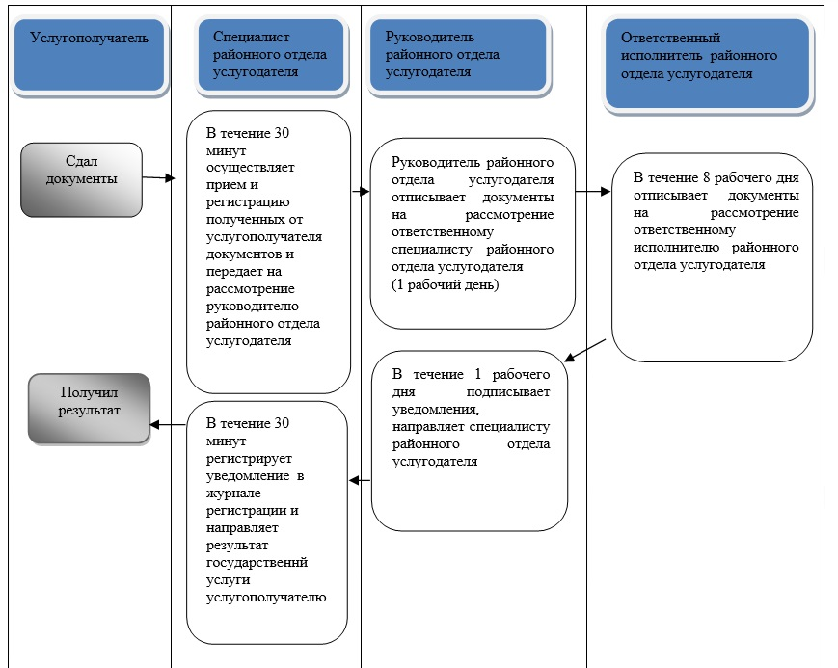

Условные обозначения:

Приложение 11
к постановлению акимата
города Алматы
от 4 декабря 2017 года № 4/499
Приложение 12
к постановлению акимата
города Алматы
от 9 сентября 2015 года № 3/539
Регламент государственной услуги "Предоставление инвалидам кресла-колясок" 1. Общие положения
1. Государственная услуга "Предоставление инвалидам кресла-колясок" (далее - государственная услуга) оказывается Управлением занятости и социальных программ города Алматы (далее - услугодатель), на основании стандарта государственной услуги "Предоставление инвалидам кресла-колясок" (далее - Стандарт), утвержденного приказом Министра здравоохранения и социального развития Республики Казахстан от 28 апреля 2015 года № 279.
Прием заявлений и выдача результатов оказания государственной услуги осуществляются через районный отдел услугодателя по месту жительства услугополучателя.
2. Форма оказания государственной услуги - бумажная.
3. Результат оказания государственной услуги - уведомление об оформлении документов с указанием сроков предоставления инвалидам кресло-коляски.
Форма предоставления результата оказания государственной услуги: бумажная.
2. Описание порядка действий структурных подразделений (работников) районного отдела услугодателя в процессе оказания государственной услуги
4. Основанием для начала процедуры (действия) по оказанию государственной услуги является получение районным отделом услугодателя заявления и необходимых документов для оказания государственной услуги от услугополучателя, предусмотренных пунктом 9 Стандарта.
5. Содержание каждой процедуры (действия), входящей в состав процесса оказания государственной услуги, длительность его выполнения:
1) специалист районного отдела услугодателя принимает документы, осуществляют их регистрацию и выдает талон с указанием даты регистрации и получения государственной услуги, фамилии и инициалов лица, принявшего документы в течение 30 (тридцати) минут и передает руководителю районного отдела услугодателя для определение ответственного исполнителя;
2) руководитель услугодателя ознакамливается с документами, определяет ответственного исполнителя услугодателя, налагает соответствующую визу, передает для исполнения ответственному исполнителю услугодателя в течении 1 (одного) рабочего дня;
3) ответственный исполнитель услугодателя рассматривает представленные документы, подготавливает проект результата оказания государственной услуги, передает руководителю услугодателя в течение 8 (восьми) рабочих дней;
4) руководитель услугодателя принимает решение, подписывает проект результата оказания государственной услуги и передает ответственному исполнителю услугодателя для выдачи услугополучателю в течение 1 (одного) рабочего дня;
5) ответственный исполнитель регистрирует уведомления в журнале регистрации исходящей корреспонденции и выдает результат оказания государственной услуги в течение 30 (тридцати) минут.
6. Результат процедуры (действия) по оказанию государственной услуги, который служит основанием для начала выполнения следующей процедуры (действия):
1) регистрация документов;
2) резолюция руководителя услугодателя;
3) проект результата оказания государственной услуги;
4) подписанный результат оказания государственной услуги;
5) запись в журнале регистрации и направление услугополучателю результата государственной услуги.
3. Описание порядка взаимодействия структурных подразделений (работников) районного отдела услугодателя в процессе оказания государственной услуги
7. Перечень структурных подразделений (работников) районного отдела услугодателя, участвующих в процессе оказания государственной услуги:
1) специалист районного отдела услугодателя;
2) руководитель районного отдела услугодателя;
3) ответственный исполнитель районного отдела услугодателя.
8. Описание последовательности процедур (действий) между структурными подразделениями (работниками) районного отдела услугодателя:
1) специалист районного отдела услугодателя принимает документы, осуществляют их регистрацию и выдает талон с указанием даты регистрации и
получения государственной услуги, фамилии и инициалов лица, принявшего
документы в течение 30 (тридцати) минут и передает руководителю районного отдела услугодателя для определение ответственного исполнителя;
2) руководитель услугодателя ознакамливается с документами, определяет ответственного исполнителя услугодателя, налагает соответствующую визу, передает для исполнения ответственному исполнителю услугодателя в течении 1 (одного) рабочего дня;
3) ответственный исполнитель услугодателя рассматривает представленные документы, подготавливает проект результата оказания государственной услуги, передает руководителю услугодателя в течение 8 (восьми) рабочих дней;
4) руководитель услугодателя принимает решение, подписывает проект результата оказания государственной услуги и передает ответственному исполнителю услугодателя для выдачи услугополучателю в течение 1 (одного) рабочего дня;
5) ответственный исполнитель регистрирует уведомления в журнале регистрации исходящей корреспонденции и выдает результат оказания государственной услуги в течение 30 (тридцати) минут.
Подробное описание последовательности процедур (действий), взаимодействий специалистов услугодателя в процессе оказания государственной услуг и отражен в справочнике бизнес-процесса оказания государственной услуги согласно приложению к настоящему Регламенту.
4. Описание порядка взаимодействия с Государственной корпорацией "Правительство для граждан" и (или) иными услугодателями, а также порядка использования информационных систем в процессе оказания государственной услуги
9. Взаимодействие с некоммерческим акционерным обществом "Государственная корпорация "Правительство для граждан" и его территориальными подразделениями, и (или) иными услугодателями, а также использование информационных систем в процессе оказания государственной услуги не предусмотрено.
Приложение
к регламенту государственной услуги
"Предоставление инвалидам кресло-колясок"
Справочник бизнес-процессов оказания государственной услуги
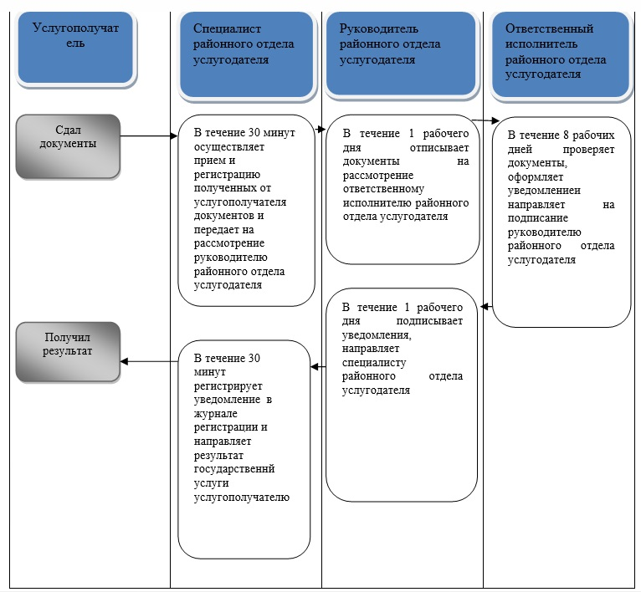

к
Условные обозначения:

Приложение 12
к постановлению акимата города Алматы
от 4 декабря 2017 года № 4/499
Приложение 13
к постановлению акимата города Алматы
от 9 сентября 2015 года № 3/539
Регламент государственной услуги "Обеспечение инвалидов санаторно-курортным лечением" 1. Общие положения
1. Государственная услуга "Обеспечение инвалидов санаторно-курортным лечением" (далее - государственная услуга) оказывается Управлением занятости и социальных программ города и Алматы (далее-услугодатель), на основании стандарта государственной услуги "Обеспечение инвалидов санаторно-курортным лечением" (далее - Стандарт), утвержденного приказом Министра здравоохранения и социального развития Республики Казахстан от 28 апреля 2015 года № 279.
Прием заявлений и выдача результатов оказания государственной услуги осуществляются через районный отдел услугодателя.
2. Форма оказания государственной услуги - бумажная.
3. Результат оказания государственной услуги - уведомление об оформлении документов с указанием сроков предоставления инвалидам санаторно-курортного лечения.
Форма предоставления результата оказания государственной услуги: бумажная.
2. Описание порядка действий структурных подразделений (работников) районного отделам услугодателя в процессе оказания государственной услуги
4. Основанием для начала процедуры (действия) по оказанию государственной услуги является получение районным отделом услугодателя заявления и необходимых документов для оказания государственной услуги от услугополучателя, предусмотренных пунктом 9 Стандарта.
5. Содержание каждой процедуры (действия), входящей в состав процесса оказания государственной услуги, длительность его выполнения:
1) специалист районного отдела услугодателя принимает документы, осуществляют их регистрацию и выдает талон с указанием даты регистрации и получения государственной услуги, фамилии и инициалов лица, принявшего документы в течение 30 (тридцати) минут и передает руководителю районного отдела услугодателя для определение ответственного исполнителя;
2) руководитель услугодателя ознакамливается с документами, определяет ответственного исполнителя услугодателя, налагает соответствующую визу, передает для исполнения ответственному исполнителю услугодателя в течении 1 (одного) рабочего дня;
3) ответственный исполнитель услугодателя рассматривает представленные документы, подготавливает проект результата оказания государственной услуги, передает руководителю услугодателя в течение 8 (восьми) рабочих дней;
4) руководитель услугодателя принимает решение, подписывает проект результата оказания государственной услуги и передает ответственному исполнителю услугодателя для выдачи услугополучателю в течение 1 (одного) рабочего дня;
5) ответственный исполнитель регистрирует уведомления в журнале регистрации исходящей корреспонденции и выдает результат оказания государственной услуги в течение 30 (тридцати) минут.
6. Результат процедуры (действия) по оказанию государственной услуги, который служит основанием для начала выполнения следующей процедуры (действия):
1) регистрация документов;
2) резолюция руководителя услугодателя;
3) проект результата оказания государственной услуги;
4) подписанный результат оказания государственной услуги;
5) запись в журнале регистрации и направление услугополучателю результата государственной услуги.
3. Описание порядка взаимодействия структурных подразделений (работников) районного отдела услугодателя в процессе оказания государственной услуги
7. Перечень структурных подразделений (работников) районного отдела услугодателя, участвующих в процессе оказания государственной услуги:
1) специалист районного отдела услугодателя;
2) руководитель районного отдела услугодателя;
3) ответственный исполнитель районного отдела услугодателя.
8. Описание последовательности процедур (действий) между структурными подразделениями (работниками) районного отдела услугодателя:
1) специалист районного отдела услугодателя принимает документы, осуществляют их регистрацию и выдает талон с указанием даты регистрации и получения государственной услуги, фамилии и инициалов лица, принявшего
документы в течение 30 (тридцати) минут и передает руководителю районного отдела услугодателя для определение ответственного исполнителя;
2) руководитель услугодателя ознакамливается с документами, определяет ответственного исполнителя услугодателя, налагает соответствующую визу, передает для исполнения ответственному исполнителю услугодателя в течении 1 (одного) рабочего дня;
3) ответственный исполнитель услугодателя рассматривает представленные документы, подготавливает проект результата оказания государственной услуги, передает руководителю услугодателя в течение 8 (восьми) рабочих дней;
4) руководитель услугодателя принимает решение, подписывает проект результата оказания государственной услуги и передает ответственному исполнителю услугодателя для выдачи услугополучателю в течение 1 (одного) рабочего дня;
5) ответственный исполнитель регистрирует уведомления в журнале регистрации исходящей корреспонденции и выдает результат оказания государственной услуги в течение 30 (тридцати) минут.
Подробное описание последовательности процедур (действий), взаимодействий специалистов услугодателя в процессе оказания государственной услуг и отражен в справочнике бизнес-процесса оказания государственной услуги согласно приложению к настоящему регламенту.
4. Описание порядка взаимодействия с Государственной корпорацией "Правительство для граждан" и (или) иными услугодателями, а также порядка использования информационных систем в процессе оказания государственной услуги
9. Взаимодействие с некоммерческим акционерным обществом "Государственная корпорация "Правительство для граждан" и его территориальными подразделениями, и (или) иными услугодателями, а также использование информационных систем в процессе оказания государственной услуги не предусмотрено.
Приложение
к Регламенту государственной услуги
"Обеспечение инвалидов
санаторно-курортным лечением"
Справочник бизнес-процессов оказания государственной услуги
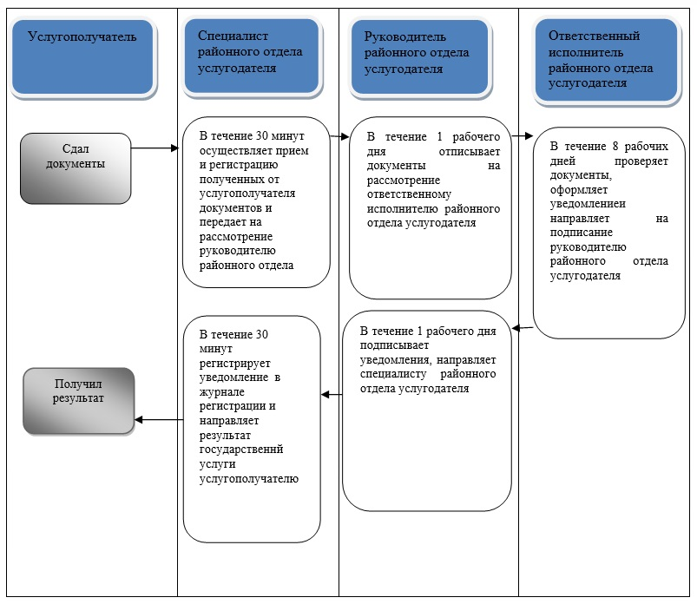

Условные обозначения:

Приложение 13
к постановлению акимата города Алматы
от 4 декабря 2017 года № 4/499
Приложение 14
к постановлению акимата города Алматы
от 9 сентября 2015 года № 3/539
Регламент государственной услуги
"Оформление документов на оказание специальных
социальных услуг в условиях ухода на дому" 1. Общие положения
1. Государственная услуга "Оформление документов на оказание специальных социальных услуг в условиях ухода на дому" (далее - государственная услуга) оказывается районными отделами Управления занятости и социальных программ города Алматы (далее – услугодатель) по месту жительства услугополучателя, на основании стандарта государственной услуги "Оформление документов на оказание специальных социальных услуг в условиях ухода на дому" (далее - Стандарт), утвержденного приказом Министра здравоохранения и социального развития Республики Казахстан от 28 апреля 2015 года № 279.
Прием заявлений и выдача результатов оказания государственной услуги осуществляется через услугодателя.
2. Форма оказания государственной услуги: бумажная.
3. Результат оказания государственной услуги: уведомление об оформлении документов с указанием срока оказания специальных социальных услуг в условиях ухода на дому, или мотивированный ответ об отказе в оказании государственной услуги в случаях и по основаниям, предусмотренным пунктом 10 Стандарта.
Форма предоставления результата оказания государственной услуги: бумажная.
2. Описание порядка действий структурных подразделений (работников) услугодателя в процессе оказания государственной услуги
4. Основанием для начала процедуры (действия) по оказанию государственной услуги является получение районным отделом услугодателя заявления и необходимых документов для оказания государственной услуги от услугополучателя, предусмотренных пунктом 9 Стандарта.
5. Содержание каждой процедуры (действия), входящей в состав процесса оказания государственной услуги, длительность его выполнения:
1) ответственный специалист услугодателя принимает документы, осуществляет их регистрацию, выдает отрывной талон заявления с указанием даты регистрации и даты получения государственной услуги, фамилии и инициалов лица, принявшего документы и регистрация заявления и передает руководителю услугодателя в течение 30 (тридцати) минут;
2) руководитель услугодателя ознакамливается с документами, определяет ответственного специалиста услугодателя, налагает соответствующую визу, передает для исполнения ответственному исполнителю услугодателя в течение 20 (двадцати) минут;
3) ответственный специалист услугодателя в течение 1 (одного) дня передает документы социальному работнику по оценке и определению потребности в специальных социальных услугах;
4) социальный работник по оценке и определению потребности в специальных социальных услугах выезжает к месту проживания инвалида и престарелого, составляет акт обследования жилищных и других материально-бытовых условий и в течение 6 (шести) рабочих дней со дня поступления заявления выносит заключение о потребности в специальных социальных услугах и передает специалисту районного отдела услугодателя;
5) ответственный специалист районного отдела услугодателя в течение 1 (одного) рабочего дня принимает документы и заключение о потребности в специальных социальных услугах с сопроводительным письмом направляет услугодателю для принятия решения об оказании специальных социальных услуг в медико-социальном учреждении;
6) специалист канцелярии услугодателя в день поступления сопроводительного письма и документов проводит регистрацию в журнале входящей корреспонденции и передает на рассмотрение заместителю руководителя услугодателя;
7) заместитель руководителя услугодателя в течение 1 (одного) рабочего дня отписывает принятые документы руководителю отдела услугодателя, курирующего вопросы оказания специальных социальных услуг;
8) руководитель отдела услугодателя, курирующего вопросы оказания специальных социальных услуг в день получения документов в течении 30 минут отписывает принятые документы ответственному исполнителю услугодателя;
9) ответственный исполнитель услугодателя в течение 1 (одного) рабочего дней со дня получения документов направляет пакет документов на комиссию по направлению граждан на социальное обслуживание на дому для принятия решения об оказании либо об отказе в оказании специальных социальных услуг в условиях на дому;
10) комиссия по направлению граждан на социальное обслуживание дому рассматривает поступивший пакет документов и в течение 1 (одного) рабочего дня принимает решение об оказании либо об отказе в оказании специальных социальных услуг в условиях ухода на дому и направляет пакет документов ответственному исполнителю услугодателя;
11) ответственный исполнитель услугодателя в течение 1 (одного) рабочего дня со дня принятия комиссией по направлению на социальное обслуживание на дому решения об оказании либо об отказе в оказании специальных социальных услуг в условиях ухода на дому подготавливает уведомление районному отделу услугодателя о решении комиссии по направлению на социальное обслуживание на дому и передает для подписания заместителю руководителя услугодателя.
12) заместитель руководителя услугодателя в течение 1 (одного) рабочего дня подписывает уведомление районному отделу услугодателя о решении комиссии по направлению граждан на социальное обслуживание на дому, затем ответственный исполнитель услугодателя в день подписания уведомления заместителем руководителя услугодателя передает документы в районный отдел услугодателя.
13) специалист районного отдела услугодателя в течение 1 (одного) рабочего дня со дня поступления документов от услугодателя направляет услугополучателю уведомление об оформлении документов с указанием срока оказания специальных социальных услуг в условиях ухода на дому, либо мотивированный ответ об отказе в оказании государственной услуги.
6. Результат процедуры (действия) по оказанию государственной услуги, который служит основанием для начала выполнения следующей процедуры (действия):
1) регистрация документов;
2) виза руководителя услугодателя;
3) передача документов социальному работнику;
4) заключение о потребности в специальных социальных услугах;
5) направление документов, заключения услугодателю;
6) регистрация и передача заместителю руководител услугодателя;
7) отписание руководителю отдела услугодателя, курирующего вопросы оказания специальных социальных услуг;
8) отписание документы ответственному исполнителю услугодателя;
9) направление документов в комиссию по направлению граждан на социальное обслуживание на дому для принятия решения об оказании либо об отказе в оказании специальных социальных услуг в условиях на дому;
10) принятие решения;
11) подготовка уведомления;
12) подписание уведомления;
13) направляет услугополучателю уведомление об оформлении документов с указанием срока оказания специальных социальных услуг в условиях ухода на дому, либо мотивированный ответ об отказе в оказании государственной услуги.
3. Описание порядка взаимодействия структурных подразделений (работников) услугодателя в процессе оказания государственной услуги
7. Перечень структурных подразделений услугодателя, участвующих в процессе оказания государственной услуги:
1) специалист районного отдела услугодателя;
2) руководитель районного отдела услугодателя;
3) социальный работник по оценке и определению потребности в специальных социальных услугах;
4) специалист канцелярии услугодателя;
5) заместитель руководителя услугодателя;
6) руководитель отдела услугодателя, курирующего вопросы оказания специальных социальных услуг;
7) ответственный исполнитель услугодателя;
8) комиссия услугодателя по направлению граждан в медико-социальное учреждение.
8. Описание последовательности процедур (действий) между структурными подразделениями (работниками) услугодателя с указанием длительности каждой процедуры (действия):
1) ответственный специалист услугодателя принимает документы, осуществляет их регистрацию, выдает отрывной талон заявления с указанием даты регистрации и даты получения государственной услуги, фамилии и инициалов лица, принявшего документы и регистрация заявления и передает руководителю услугодателя в течение 30 (тридцати) минут;
2) руководитель услугодателя ознакамливается с документами, определяет ответственного специалиста услугодателя, налагает соответствующую визу, передает для исполнения ответственному исполнителю услугодателя в течение 20 (двадцати) минут;
3) ответственный специалист услугодателя в течение 1 (одного) дня передает документы социальному работнику по оценке и определению потребности в специальных социальных услугах;
4) социальный работник по оценке и определению потребности в специальных социальных услугах выезжает к месту проживания инвалида и престарелого, составляет акт обследования жилищных и других материально-бытовых условий и в течение 6 (шести) рабочих дней со дня поступления заявления выносит заключение о потребности в специальных социальных услугах и передает специалисту районного отдела услугодателя;
5) ответственный специалист районного отдела услугодателя в течение 1 (одного) рабочего дня принимает документы и заключение о потребности в специальных социальных услугах с сопроводительным письмом направляет услугодателю для принятия решения об оказании специальных социальных услуг в медико-социальном учреждении;
6) специалист канцелярии услугодателя в день поступления сопроводительного письма и документов проводит регистрацию в журнале входящей корреспонденции и передает на рассмотрение заместителю руководителя услугодателя;
7) заместитель руководителя услугодателя в течение 1 (одного) рабочего дня отписывает принятые документы руководителю отдела услугодателя, курирующего вопросы оказания специальных социальных услуг;
8) руководитель отдела услугодателя, курирующего вопросы оказания специальных социальных услуг в день получения документов в течении 30 минут отписывает принятые документы ответственному исполнителю услугодателя;
9) ответственный исполнитель услугодателя в течение 1 (одного) рабочего дней со дня получения документов направляет пакет документов на комиссию по направлению граждан на социальное обслуживание на дому для принятия решения об оказании либо об отказе в оказании специальных социальных услуг в условиях на дому;
10) комиссия по направлению граждан на социальное обслуживание на дому рассматривает поступивший пакет документов и в течение 1 (одного) рабочего дня принимает решение об оказании либо об отказе в оказании специальных социальных услуг в условиях ухода на дому и направляет пает документов ответственному исполнителю услугодателя;
11) ответственный исполнитель услугодателя в течение 1 (одного) рабочего дня со дня принятия комиссией по направлению на социальное обслуживание на дому решения об оказании либо об отказе в оказании специальных социальных услуг в условиях ухода на дому подготавливает уведомление районному отделу услугодателя о решении комиссии по направлению на социальное обслуживание на дому и передает для подписания заместителю руководителя услугодателя.
12) заместитель руководителя услугодателя в течение 1 (одного) рабочего дня подписывает уведомление районному отделу услугодателя о решении комиссии по направлению граждан на социальное обслуживание на дому, затем ответственный исполнитель услугодателя в день подписания уведомления заместителем руководителя услугодателя передает документы в районный отдел услугодателя.
13) специалист районного отдела услугодателя в течение 1 (одного) рабочего дня со дня поступления документов от услугодателя направляет услугополучателю уведомление об оформлении документов с указанием срока оказания специальных социальных услуг в условиях ухода на дому, либо мотивированный ответ об отказе в оказании государственной услуги.
Подробное описание последовательности процедур (действий), взаимодействий специалистов услугодателя в процессе оказания Государственной услуг и отражен в справочнике бизнес-процесса оказания государственной услуги согласно приложению к настоящему Регламенту.
4. Описание порядка взаимодействия с Государственной корпорацией "Правительство для граждан" и (или) иными услугодателями, а также порядка использования информационных систем в процессе оказания государственной услуги
9. Взаимодействие с некоммерческим акционерным обществом "Государственная корпорация "Правительство для граждан" и его территориальными подразделениями, и (или) иными услугодателями, а также использование информационных систем в процессе оказания государственной услуги не предусмотрено.
Приложение
к Регламенту государственной услуги
"Оформление документов на оказание
Специальных социальных услуг
в условиях ухода на дому"
Справочник бизнес-процессов оказания государственной услуги
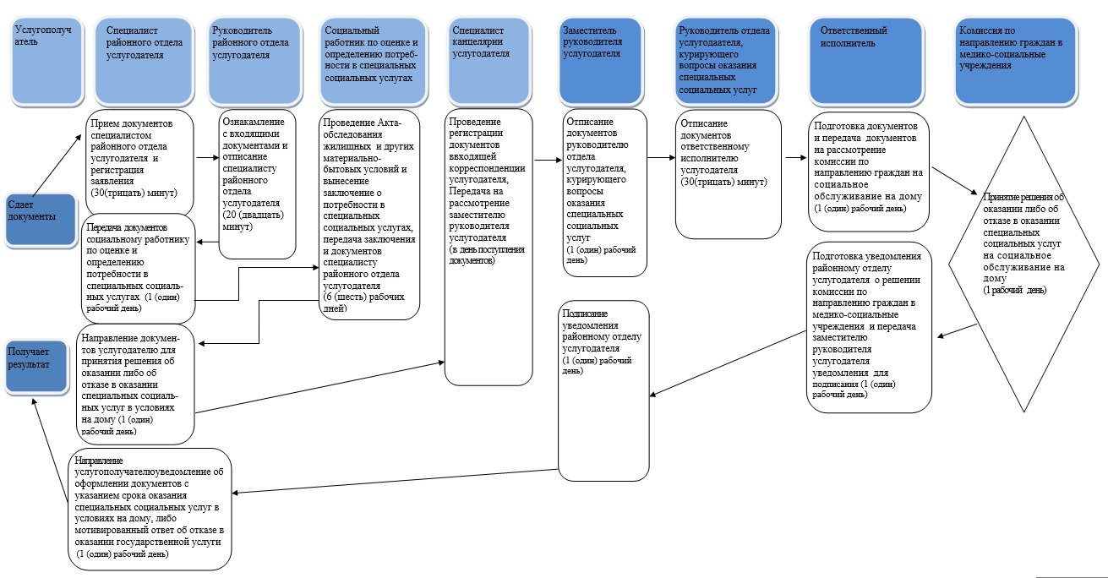

Условные обозначения:

Приложение 14
к постановлению акимата города Алматы
от 4 декабря 2017 года № 4/499
Приложение 15
к постановлению акимата города Алматы
от 9 сентября 2015 года № 3/539
Регламент государственной услуги
"Оформление документов на оказание специальных социальных услуг в медико-социальных учреждениях (организациях)" 1. Общие положения
1. Государственная услуга "Оформление документов на оказание специальных социальных услуг в медико-социальных учреждениях (организациях)" (далее - государственная услуга) оказывается районными отделами Управления занятости и социальных программ города Алматы (далее – услугодатель) по месту жительства услугополучателя, на основании стандарта государственной услуги "Оформление документов на оказание специальных социальных услуг в медико-социальных учреждениях (организациях)"(далее - стандарт), утвержденного приказом Министра здравоохранения и социального развития Республики Казахстан от 28 апреля 2015 года № 279.
Прием заявлений и выдача результатов оказания государственной услуги осуществляется через услугодателя.
2. Форма оказания государственной услуги: бумажная.
3. Результат оказания государственной услуги: уведомление об оформлении документов с указанием срока оказания специальных социальных услуг в медико-социальных учреждениях (организациях), или мотивированный ответ об отказе в оказании государственной услуги в случаях и по основаниям, предусмотренным пунктом 10 Стандарта.
Форма предоставления результата оказания государственной услуги: бумажная.
2. Описание порядка действий структурных подразделений (работников) услугодателя в процессе оказания государственной услуги
4. Основанием для начала процедуры (действия) по оказанию государственной услуги является получение районным отделом услугодателя заявления и необходимых документов для оказания государственной услуги от услугополучателя, предусмотренных пунктом 9 Стандарта.
5. Содержание каждой процедуры (действия), входящей в состав процесса оказания государственной услуги, длительность его выполнения:
1) ответственный специалист услугодателя принимает документы, осуществляет их регистрацию, выдает отрывной талон заявления с указанием даты регистрации и даты получения государственной услуги, фамилии и инициалов лица, принявшего документы и регистрация заявления и передает руководителю услугодателя в течение 30 (тридцати) минут;
2) руководитель районного отдела услугодателя в течение 20 (двадцати) минут ознакамливается с входящими документами и отписывает ответственному специалисту районного отдела услугодателя;
3) ответсвенный специалист районного отдела услугодателя в течение 1 (одного) рабочего дня передает документы социальному работнику по оценке и определению потребности в специальных социальных услугах;
4) социальный работник по оценке и определению потребности в специальных социальных услугах в течение 9 (девяти) рабочих дней выносит заключение о потребности в специальных социальных услугах и передает специалисту районного отдела услугодателя;
5) специалист районного отдела услугодателя в течение 1 (одного) рабочего дня принятые документы и заключение о потребности в специальных социальных услугах с сопроводительным письмом направляет услугодателю для принятия решения об оказании специальных социальных услуг в медико-социальном учреждении;
6) специалист канцелярии услугодателя в день поступления сопроводительного письма и документов проводит регистрацию в журнале входящей корреспонденции и передает на рассмотрение заместителю руководителя услугодателя;
7) заместитель руководителя услугодателя в течение 1 (одного) рабочего дня отписывает принятые документы руководителю отдела услугодателя, курирующего вопросы оказания специальных социальных услуг;
8) руководитель отдела услугодателя, курирующего вопросы оказания специальных социальных услуг в день получения документов в течении 30 (тридцати) минут отписывает принятые документы ответственному исполнителю услугодателя;
9) ответственный исполнитель услугодателя в течение 1 (одного) рабочего дня направляет пакет документов на комиссию по направлению граждан в медико-социальное учреждение для принятия решения об оказании либо об отказе в оказании специальных социальных услуг в медико-социальное учреждение;
10) комиссия по направлению граждан в медико-социальные учреждения рассматривает поступивший пакет документов и в течение 1 (одного) рабочего дня принимает решение об оказании либо об отказе в оказании специальных социальных услуг в медико-социальных учреждениях и направляет пакет документов ответственному исполнителю услугодателя;
11) ответственный исполнитель услугодателя в течение 1 (одного) рабочего дня со дня принятия комиссией по направлению граждан в медико-социальные учреждения решения об оказании либо об отказе в оказании специальных социальных услуг в медико-социальных учреждениях подготавливает уведомление районному отделу услугодателя о решении комиссии по направлению граждан в медико-социальное учреждение и передает для подписания заместителю руководителя услугодателя;
12) заместитель руководителя услугодателя в течение 1 (одного) рабочего дня подписывает уведомление районному отделу услугодателя о решении комиссии по направлению граждан в медико-социальное учреждение и передает уведомление ответственному исполнителю услугодателя, который в день подписания уведомления заместителем руководителя услугодателя передает документы в районный отдел услугодателя;
13) специалист районного отдела услугодателя в течение 1 (одного) рабочего дня со дня поступления документов от услугодателя направляет услугополучателю уведомление об оформлении документов с указанием срока оказания специальных социальных услуг в медико-социальных учреждениях (организациях), либо мотивированный ответ об отказе в оказании государственной услуги.
6. Результат процедуры (действия) по оказанию государственной услуги, который служит основанием для начала выполнения следующей процедуры (действия):
1) регистрация документов;
2) виза руководителя услугодателя;
3) передача документов социальному работнику;
4) заключение о потребности в специальных социальных услугах;
5) направление документов, заключения услугодателю;
6) регистрация и передача заместителю руководител услугодателя;
7) отписывает руководителю отдела услугодателя, курирующего вопросы оказания специальных социальных услуг;
8) отписание документы ответственному исполнителю услугодателя;
9) направление документов в комиссию;
10) принятие решения;
11) подготовка уведомления;
12) подписание уведомления;
13) направление уведомления об оформлении документов с указанием срока оказания специальных социальных услуг в медико-социальных учреждениях (организациях), либо мотивированный ответ об отказе в оказании государственной услуги.
3. Описание порядка взаимодействия структурных подразделений (работников) услугодателя в процессе оказания государственной услуги
7. Перечень структурных подразделений услугодателя, участвующих в процессе оказания государственной услуги:
1) специалист районного отдела услугодателя;
2) руководитель районного отдела услугодателя;
3) социальный работник по оценке и определению потребности в специальных социальных услугах;
4) специалист канцелярии услугодателя;
5) заместитель руководителя услугодателя;
6) руководитель отдела услугодателя, курирующего вопросы оказания специальных социальных услуг;
7) ответственный исполнитель услугодателя;
8) комиссия услугодателя по направлению граждан в медико-социальное учреждение.
8. Описание последовательности процедур (действий) между структурными подразделениями (работниками) услугодателя:
1) ответственный специалист услугодателя принимает документы, осуществляет их регистрацию, выдает отрывной талон заявления с указанием даты регистрации и даты получения государственной услуги, фамилии и инициалов лица, принявшего документы и регистрация заявления и передает руководителю услугодателя в течение 30 (тридцати) минут;
2) руководитель районного отдела услугодателя в течение 20 (двадцати) минут ознакамливается с входящими документами и отписывает ответственному специалисту районного отдела услугодателя;
3) ответсвенный специалист районного отдела услугодателя в течение 1 (одного) рабочего дня передает документы социальному работнику по оценке и определению потребности в специальных социальных услугах;
4) социальный работник по оценке и определению потребности в специальных социальных услугах в течение 9 (девяти) рабочих дней выносит заключение о потребности в специальных социальных услугах и передает специалисту районного отдела услугодателя;
5) специалист районного отдела услугодателя в течение 1 (одного) рабочего дня принятые документы и заключение о потребности в специальных социальных услугах с сопроводительным письмом направляет услугодателю для принятия решения об оказании специальных социальных услуг в медико-социальном учреждении;
6) специалист канцелярии услугодателя в день поступления сопроводительного письма и документов проводит регистрацию в журнале входящей корреспонденции и передает на рассмотрение заместителю руководителя услугодателя;
7) заместитель руководителя услугодателя в течение 1 (одного) рабочего дня отписывает принятые документы руководителю отдела услугодателя, курирующего вопросы оказания специальных социальных услуг;
8) руководитель отдела услугодателя, курирующего вопросы оказания специальных социальных услуг в день получения документов в течении 30 (тридцати) минут отписывает принятые документы ответственному исполнителю услугодателя;
9) ответственный исполнитель услугодателя в течение 1 (одного) рабочего дня направляет пакет документов на комиссию по направлению граждан в медико-социальное учреждение для принятия решения об оказании либо об отказе в оказании специальных социальных услуг в медико-социальное учреждение;
10) комиссия по направлению граждан в медико-социальные учреждения рассматривает поступивший пакет документов и в течение 1 (одного) рабочего дня принимает решение об оказании либо об отказе в оказании специальных социальных услуг в медико-социальных учреждениях и направляет пакет документов ответственному исполнителю услугодателя;
11) ответственный исполнитель услугодателя в течение 1 (одного) рабочего дня со дня принятия комиссией по направлению граждан в медико-социальные учреждения решения об оказании либо об отказе в оказании специальных социальных услуг в медико-социальных учреждениях подготавливает уведомление районному отделу услугодателя о решении комиссии по направлению граждан в медико-социальное учреждение и передает для подписания заместителю руководителя услугодателя;
12) заместитель руководителя услугодателя в течение 1 (одного) рабочего дня подписывает уведомление районному отделу услугодателя о решении комиссии по направлению граждан в медико-социальное учреждение и передает уведомление ответственному исполнителю услугодателя, который в день подписания уведомления заместителем руководителя услугодателя передает документы в районный отдел услугодателя;
13) специалист районного отдела услугодателя в течение 1 (одного) рабочего дня со дня поступления документов от услугодателя направляет услугополучателю уведомление об оформлении документов с указанием срока оказания специальных социальных услуг в медико-социальных учреждениях (организациях), либо мотивированный ответ об отказе в оказании государственной услуги.
Подробное описание последовательности процедур (действий), взаимодействий специалистов услугодателя в процессе оказания государственной услуг и отражен в справочнике бизнес-процесса оказания государственной услуги согласно приложению к настоящему Регламенту.
4. Описание порядка взаимодействия с Государственной корпорацией "Правительство для граждан" и (или) иными услугодателями, а также порядка использования информационных систем в процессе оказания государственной услуги
9. Взаимодействие с некоммерческим акционерным обществом "Государственная корпорация "Правительство для граждан" и его территориальными подразделениями, и (или) иными услугодателями, а также использование информационных систем в процессе оказания государственной услуги не предусмотрено.
Приложение
к Регламенту государственной
услуги
"Оформление документов
на оказание
специальных социальных услуг
в медико-социальных
учреждениях (организациях)"
Справочник бизнес-процессов оказания государственной услуги
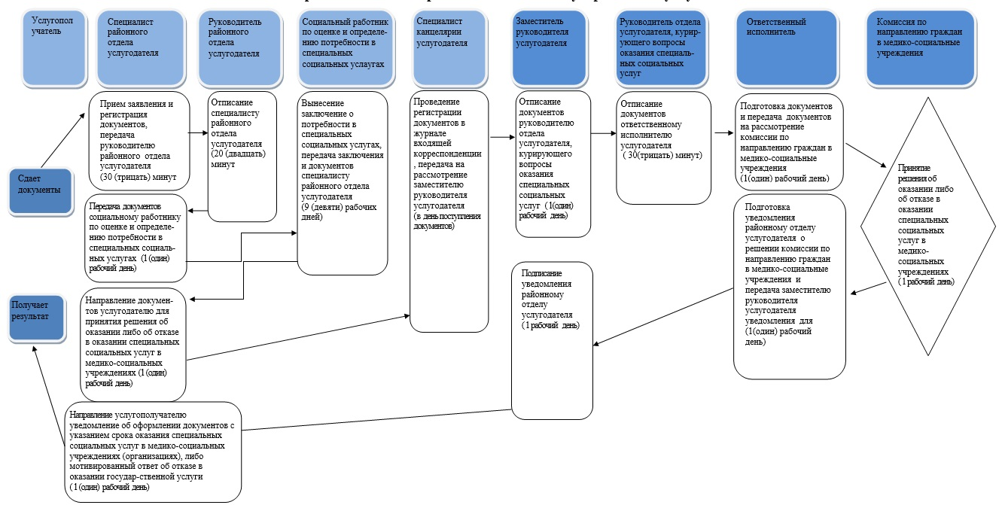

Условные обозначения:

Приложение 15
к постановлению акимата
города Алматы
от 4 декабря 2017 года № 4/499
Приложение 16
к постановлению акимата
города Алматы
от 9 сентября 2015 года № 3/539
Регламент государственной услуги
"Выдача справки, подтверждающей принадлежность
заявителя (семьи) к получателям адресной социальной помощи" 1. Общие положения
1. Государственная услуга "Выдача справки, подтверждающей принадлежность заявителя (семьи) к получателям адресной социальной помощи" (далее – государственная услуга) оказывается районными отделами Управления занятости и социальных программ города Алматы (далее – услугодатель) по месту жительства услугополучателя, на основании стандарта государственной услуги "Выдача справки, подтверждающей принадлежность заявителя (семьи) к получателям адресной социальной помощи" (далее – Стандарт), утвержденного приказом Министра здравоохранения и социального развития Республики Казахстан от 28 апреля 2015 года № 279.
Прием заявления и выдача результатов оказания государственной услуги осуществляются через:
1) некоммерческое акционерное общество "Государственная корпорация "Правительство для граждан" (далее – Государственная корпорация);
2) услугодателя;
3) веб портал "электронного правительства": (далее – портал).
2. Форма оказания государственной услуги: бумажная и (или) электронная (полностью автоматизированная).
3. Результат оказания государственной услуги: справка, подтверждающая принадлежность (либо отсутствие принадлежности) услугополучателя к получателям адресной социальной помощи.
Форма предоставления результата оказания государственной услуги: бумажная и (или) электронная.
2. Описание порядка действий структурных подразделений (работников) услугодателя в процессе оказания государственной услуги
4. Основанием для начала процедуры (действия) по оказанию государственной услуги является получение услугодателя заявления и необходимых документов для оказания государственной услуги от услугополучателя, предусмотренных пунктом 9 Стандарта.
5. Содержание каждой процедуры (действия), входящей в состав процесса оказания государственной услуги, длительность его выполнения:
1) ответственный специалист услугодателя в течение 3 (трех) минут после поступления заявления и необходимых документов для оказания государственной услуги от услугополучателя проводит регистрацию в журнале;
2) ответственный специалист услугодателя в течение 5 (пяти) минут осуществляет проверку сведений об оказании услугополучателю адресной социальной помощи в текущем квартале или об отсутствии сведений об оказании адресной социальной помощи в текущем квартале;
3) ответственный специалист услугодателя в течение 3 (трех) минут готовит справку подтверждающую принадлежность (либо отсутствие принадлежности) услугополучателя к получателям адресной социальной помощи в текущем квартале, подписывает у руководителя услугодателя;
4) ответственный специалист услугодателя в течение 4 (четырех) минут выдает справку, подтверждающую принадлежность (либо отсутствие принадлежности) услугополучателя к получателям адресной социальной помощи.
6. Результат процедуры (действия) по оказанию государственной услуги, который служит основанием для начала выполнения следующей процедуры (действия):
1) регистрация заявления;
2) проверка сведений об оказании услугополучателю адресной социальной помощи;
3) подготовка справки подтверждающую принадлежность (либо отсутствие принадлежности) услугополучателя;
4) выдача справки, подтверждающую принадлежность (либо отсутствие принадлежности) услугополучателя к получателям адресной социальной помощи.
3. Описание порядка взаимодействия структурных подразделений
(работников) услугодателя в процессе оказания государственной услуги
7. Перечень структурных подразделений услугодателя, участвующих в процессе оказания государственной услуги:
1) ответственный специалист услугодателя;
2) руководитель услугодателя.
8. Описание последовательности процедур (действий) между структурными подразделениями (работниками) услугодателя с указанием длительности каждой процедуры (действия):
1) ответственный специалист услугодателя в течение 3 (трех) минут после поступления заявления и необходимых документов для оказания государственной услуги от услугополучателя проводит регистрацию в журнале;
2) ответственный специалист услугодателя в течение 5 (пяти) минут осуществляет проверку сведений об оказании услугополучателю адресной социальной помощи в текущем квартале или об отсутствии сведений об оказании адресной социальной помощи в текущем квартале;
3) ответственный специалист услугодателя в течение 3 (трех) минут готовит справку подтверждающую принадлежность (либо отсутствие принадлежности) услугополучателя к получателям адресной социальной помощи в текущем квартале, подписывает у руководителя услугодателя;
4) ответственный специалист услугодателя в течение 4 (четырех) минут выдает справку, подтверждающую принадлежность (либо отсутствие принадлежности) услугополучателя к получателям адресной социальной помощи.
4. Описание порядка взаимодействия с Государственной корпорацией "Правительство для граждан" и (или) иными услугодателями, а также порядка использования информационных систем в процессе оказания государственной услуги
9. Описание порядка обращения в Государственную корпорацию и (или) к иным услугодателям, длительность обработки запроса услугополучателя:
1) услугополучатель подает заявление и документ, удостоверяющий личность инспектору Государственной корпорации. Инспектор Государственной корпорации в течение 15 (пятнадцати) минут принимает документы услугополучателя, передает в течение 1 (одного) рабочего дня услугодателю.
2) ответственный специалист услугодателя в течение 3 (трех) минут регистрирует полученные документы и проводит регистрацию в журнале;
3) ответственный специалист услугодателя в течение 5 (пяти) минут осуществляет проверку сведений об оказании услугополучателю адресной социальной помощи в текущем квартале или об отсутствии сведений об оказании адресной социальной помощи в текущем квартале;
4) ответственный специалист услугодателя в течение 3 (трех) минут готовит справку подтверждающую принадлежность (либо отсутствие принадлежности) услугополучателя к получателям адресной социальной помощи в текущем квартале, подписывает у руководителя услугодателя;
5) ответственный специалист услугодателя в течение 1 (одного) рабочего дня направляет в Государственную корпорацию;
6) специалист Государственной корпорации в течение 15 (пятнадцати) минут выдает справку, подтверждающую принадлежность (либо отсутствие принадлежности) услугополучателя к получателям адресной социальной помощи.
10. Описание порядка обращения и последовательности процедур (действий) услугодателя и услугополучателя при оказании государственной услуги через портал:
1) услугополучатель осуществляет регистрацию на портале с помощью индивидуального идентификационного номера (далее - ИИН), а также пароля (осуществляется для незарегистрированного услугополучателя на портале);
2) процесс 1 – процесс ввода услугополучателем ИИН и пароля (процесс авторизации) на портале для получения услуги;
3) условие 1 – проверка на портале подлинности данных о зарегистрированном услугополучателе через ИИН и пароль;
4) процесс 2 – формирование порталом сообщения об отказе в авторизации в связи с имеющимися нарушениями в данных услугополучателя;
5) процесс 3 – выбор услугополучателем услуги, указанной в настоящем регламенте, вывод на экран формы запроса для оказания услуги и заполнение услугополучателем формы (ввод данных) с учетом ее структуры и форматных требований, прикрепление к форме запроса необходимых копий документов в электронном виде указанные в пункте 9 Стандарта, а также выбор услугополучателем регистрационного свидетельства электронной цифровой подписи (далее – ЭЦП) для удостоверения (подписания) запроса;
6) условие 2 – проверка на портале срока действия регистрационного свидетельства ЭЦП и отсутствия в списке отозванных (аннулированных) регистрационных свидетельств, а также соответствия идентификационных данных (между ИИН указанным в запросе, и ИИН указанным в регистрационном свидетельстве ЭЦП);
7) процесс 4 – формирование сообщения об отказе в запрашиваемой услуге в связи с не подтверждением подлинности ЭЦП услугополучателя;
8) процесс 5 – направление электронного документа (запроса услугополучателя) удостоверенного (подписанного) ЭЦП услугополучателя через шлюз электронного правительства (далее – ШЭП) для обработки запроса услугодателем;
9) условие 3 – проверка услугодателем соответствия приложенных услугополучателем документов, указанных в пункте 9 Стандарта и основаниям для оказания услуги;
10) процесс 6 - формирование сообщения об отказе в запрашиваемой услуге в связи с имеющимися нарушениями в документах услугополучателя;
11) процесс 7 – получение услугополучателем результата услуги (справка в форме электронного документа) сформированного порталом.
Результат государственной услуги направляется в "личный кабинет" услугополучателя в форме электронного документа, удостоверенного ЭЦП уполномоченного лица услугодателя.
Функциональные взаимодействия информационных систем, задействованных в оказании государственной услуги через портал приведены диаграммой согласно приложения 1 к настоящему регламенту.
Подробное описание последовательности процедур (действий), взаимодействий структурных подразделений (работников) услугодателя в процессе оказания государственной услуги, а также описание порядка взаимодействия с иными услугодателями и (или) Государственной корпорацией и порядка использования информационных систем в процессе оказания государственной услуги отражается в справочнике бизнес-процессов оказания государственной услуги согласно приложению 2 к настоящему регламенту.
Приложение 1
к регламенту
государственной услуги
"Выдача справки,
подтверждающей
принадлежность заявителя
(семьи) к
получателям адресной
социальной помощи"
Диаграмма функционального взаимодействия информационных систем,
задействованных в оказании государственной услуги через портал
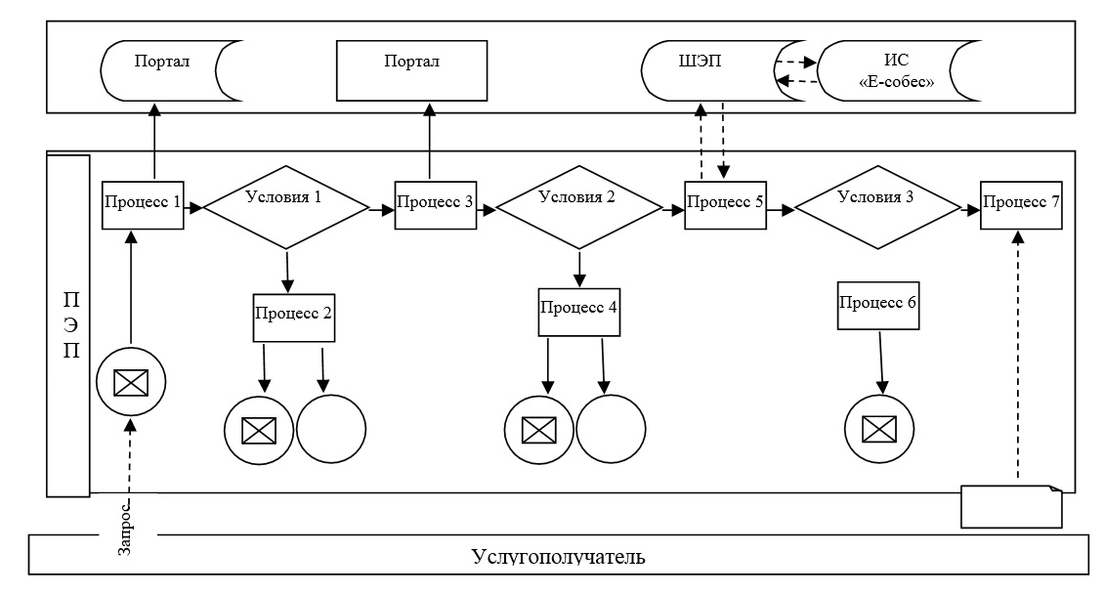

Условные обозначения:

Приложение 2
к регламенту
государственной услуги
"Выдача справки,
подтверждающей
принадлежность заявителя
(семьи) к
получателям адресной социальной помощи"
Справочник бизнес-процессов оказания государственной услуги
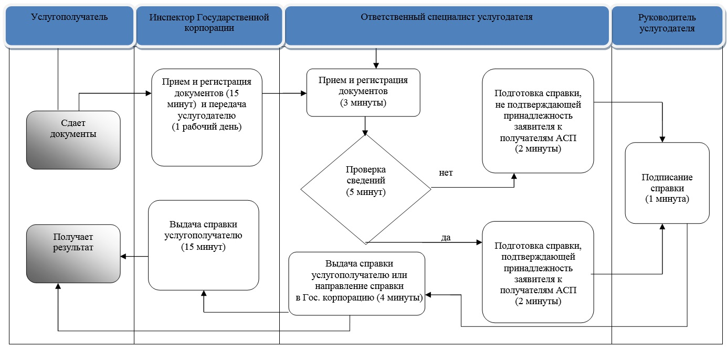

Условные обозначения:

© 2012. РГП на ПХВ «Институт законодательства и правовой информации Республики Казахстан» Министерства юстиции Республики Казахстан

